
دستورالعمل اصلاح ساختار شبکه هوایی توزیع
جلد چهارم: الزامات نصب پستهای هوایی یکپارچه

TAV112-11/00

TAV-112-11/00


شرکت مدیریت تولید، انتقال و توزیع نیروی برق ایران (توانیر)

دستورالعمل اصلاح ساختار شبکه هوایی توزیع
جلد چهارم : الزامات نصب پستهای هوایی یکپارچه

دریافت کنندگان سند:
- معاونت هماهنگی توزیع شرکت توانیر
- شركتهاي توزیع نيروي برق ایران

کد سند | تاریخ تهیه | تاریخ بازنگری | شماره آخرین بازنگری
TAV112-11/00 | 1403/03/20 | --- | 00

تهیه کننده | تائید کننده | تصویب کننده
معاونت مهندسی شبکه  مهیار قلی زاده | معاونت هماهنگی توزیع  محسن ذبیحی | رئیس هیئت مدیره و مدیر عامل  مصطفی رجبی مشهدی
امضاء: | امضاء: | امضاء:
http://www.tavanir.org.ir/dm/dmnezarat/
فهرست مطالب
عنوان | صفحه
پیشگفتار 1
1- مقدمه 2
2- هدف و دامنه کاربرد 2
3- محدوده اجرا 2
4- مسئولیت نظارت و اجرا 2
5- تعاریف 2
1-5 پست هوایی 2
2-5 پست هوایی یکپارچه 3
6- محل‌های پیشنهادی براي نصب پست هوایی يكپارچه 4
7- کارکرد پست‌ هوایی يكپارچه 5
8- ساختار پست هوایی یکپارچه 7
1-8- سکوی نصب ترانسفورماتور 8
2-8- سکوی نصب کاتاوت و برقگیر 9
3-8- تابلو توزیع پست هوایی یکپارچه 10
9- قدرت پایه های مورد نیاز برای نصب 13
10- نحوه مونتاژ پست هوایی یکپارچه در داخل انبار 14
پیوستها 16
پیوست 1- مشخصات فنی تابلو با کلید فیوز گردان در خروجی 17
پیوست 2- لیست کالاهای پک پست هوایی یکپارچه 25
پیوست 3- گزارش شبیه سازیهای انجام شده در زمینه ارزیابی استقامت مکانیکی پست هوایی یکپارچه 27
پیوست 4- چکلیست نظارت بر نصب پست هوایی یکپارچه 36
پیوست 5 - تصاویر نمونه های نصب شده 37
پیوست 6- اعضاء تدوینکننده دستورالعمل به‌ترتیب الفبا 39

فهرست شکلها
عنوان | صفحه
شکل 1- تصویر پست هوایی یکپارچه مونتاژ شده در انبار و نصب شده در شبکه 3
شکل 2- نحوه حمل پست هوایی يکپارچه مونتاژ شده از انبار به محل نصب 4
شکل 3- پست هوایی يکپارچه نصب شده 4
شکل 4- تصاویر نمونه از محل نصب پست هوایی یکپارچه 5
شکل 5- تصاویر پست هوایی یکپارچه نصب شده در شبکه 5
شکل 6- برش فیدر فشار ضعیف با طول زیاد در محل مناسب 6
شکل 7- نصب پست هوایی یکپارچه بر روی پایه موجود و کاهش طول فیدر فشار ضعیف 6
شکل 8 - تعیین محل مناسب برای احداث پست هوایی یکپارچه و برش فیدر فشار ضعیف 6
شکل 9- نصب پست هوایی یکپارچه بر روی پایه موجود و کاهش طول فیدر فشار ضعیف 7
شکل 10- تصویر پست هوایی یکپارچه نصب شده در شبکه 7
شکل 11- سکوی نصب ترانسفورماتور مدل A (بدون قابلیت نصب تابلو) 8
شکل 12- سکوی نصب ترانسفورماتور مدل A' (با قابلیت نصب تابلو) 8
شکل 13- سکوی نصب ترانسفورماتور مدل B (با قابلیت نصب تابلو) 9
شکل 14- نمونه تصاویر مربوط به سکوی ترانسفورماتور 9
شکل 15- شماتیک سکوی کات اوت برقگیر 10
شکل 16- نمونه سکوی کات اوت برقگیر 10
شکل 17- مدل های سکوی کات اوت و برقگیر در پست هوایی یکپارچه 10
شکل 18- نمونه فریم کامپوزیت تابلو توزیع پست هوایی یکپارچه 11
شکل 19- انواع تابلوهای توزیع پست هوایی یکپارچه 12
شکل 20- نمونه نصب ترانسفورماتور اندازه گیری جریان بوشینگی روی ترانسفورماتور در پست هوایی یکپارچه 13
شکل 21- شماتیک نحوه اتصال ترانسفورماتور اندازه گیری جریان بوشینگی به کنتور 13
شکل 22- سکوی مونتاژ اولیه طراحی شده برای آماده سازی پست هوایی یکپارچه در محل انبار 15
شکل 23- نمونه پست های هوایی یکپارچه مونتاژ شده و آماده برای نصب در انبار (نمونه اول 15
شکل 24- نمونه پست های هوایی یکپارچه مونتاژ شده و آماده برای نصب در انبار ( نمونه دوم) 15
شکل 25- شماتیک ارتفاع نصب تابلو و سکوی ترانسفورماتور 20
شکل 26- تابلو توزیع پست هوایی یکپارچه با کلید اتوماتیک در خروجی 20
شکل 27- تابلو توزیع پست هوایی یکپارچه با کلید فیوز گردان در خروجی 20
شکل 28- تجهیزات اندازهگیری و کنترل تابلو 21
شکل 29- تصویر شینه تابلو در محل اتصال کابلشوها 22
شکل 30- جانمایی و ابعاد تابلو توزیع پست هوایی یکپارچه 23
شکل 31- نقشه الکتریکی تابلو توزیع پست هوایی یکپارچه 24
شکل 32- مدل سازي پست هوایی تک پایه 200kva با جزییات نشیمن استاندارد در 2000sap 28
شکل 33- شکل مودهاي اصلی پست هوایی 200KVA 30
شکل 34- نسبت تقاضا به ظرفیت تنشهاي قائم در اعضاي سازه اي نشیمنگاه ترانسفورماتور 32
شکل 35- نسبت تقاضا به ظرفیت تنشهاي قائم در اعضاي سازهاي نشیمنگاه ترانسفورماتور 33
شکل 36- دیاگرام آزاد سیم جهت تعیین واکنش هاي تکیه گاهی T و V 34
شکل 37- تصاویری نمونه از موارد اجرا شده 38

فهرست جداول
عنوان | صفحه

جدول 1- پایه های بتونی متناسب با ترانسفورماتور 14
جدول 2- مشخصات فنی انواع تابلوهای توزیع کامپوزیت ترانس یکطرفه 23
جدول 3- لیست کالاهای پک پست هوایی یکپارچه 100 کیلوولت آمپر 25
جدول 4- لیست کالاهای پک پست هوایی یکپارچه 200 کیلوولت آمپر 26
جدول 5 نسبت جرمهاي مودي موثر در شکل مودهاي مهم پست هوایی 29
جدول 6- پست هوایی 200KVA با فرض استقرار بر یک پایه میانی، ارزیابی معیار مقاومت در پایه (کنترل خمش) 31
جدول 7- ارزیابی معیار مقاومت برشی در پست هوایی تک پایه 200KVA 32
جدول 8-پست هوایی مستقر بر یک پایه 800/12 کناري، ارزیابی معیار مقاومت در پایه (کنترل خمش) 34
جدول 9- ارزیابی معیار مقاومت برشی در پست هوایی تک پایه 200kva (با فرض پایه کناري، روش مودال طیفی) 35
جدول 10- چک لیست نظارت بر نصب پست هوایی یکپارچه 36

پیشگفتار
هدف این دستورالعمل، استفاده از مزایای پستهای هوایی یکپارچه (با یک کد کالا) و نقش آن در صرفهجویی هزینهها، زمان اجرا و تامین ایمنی مردم است. قاعدتاً هر راهکاری مزایایی و معایبی دارد و هرگاه مزایای یک راهکار بر معایب آن راه کار بطور قابل قبولی غلبه کرد، آن راهکار عملیاتی میشود. موضوع نصب ترانسفورماتورهای هوایی هم که هنوز به شکل سنتی ادامه دارد، موضوعی است که باید در آن تجدید نظر شود. روشی که هم هزینه بر و زمان‌بر است و و از همه مهمتر ضمن بالاتر بودن ریسک سرقت تجهیزات گران قیمت داخل تابلوهای توزیع، ایمنی مردم بعلت در دسترس بودن تجهیزات و تابلو برق به شدت به خطر می افتد.
اگر از دیدگاه کاهش تلفات به موضوع نگاه کنیم ترانسفورماتورهای هوایی یکپارچه با قدرت حداکثر 200 کیلوولت آمپر با قابلیت نصب روی یک پایه، یکی از قطعات مهم پازل کاهش تلفات است زیرا در این دیدگاه اعتقاد بر این است که برای کاهش تلفات باید شعاع تغذیه فیدرها در تمام سطوح ولتاژ از جمله ولتاژ فشار ضعیف کاهش داده شود. ترانسفورماتورهای یکپارچه هوایی با قدرت کم آنچنان که در ادامه توضیح داده خواهد شد، چون بصورت یک بسته و یک کد کالا تعریف می شود و از قبل در انبار تمام قطعات آن مونتاژ شده و آماده حمل است، قابلیت نصب فوری و تامین برق شبکه ها و مشترکین در تمام نقاطی که شبکه 20 کیلوولت اجرا شده را دارا می باشد، یعنی به محض تشخیص ضعف ولتاژ در یکی از محدوده های عملیاتی و یا تشخیص اضافه بار پست،بصورت فوری و در عرض چند ساعت، روی پایه20 کیلوولت مناسب موجود یک پست یکپارچه هوایی (این پست ها روی یک پایه20 کیلوولت نصب می شوند و نیازی به نصب پایه 9 متری ندارد) نصب میشود و شبکه فشار ضعیف موجود برش خورده و در نتیجه هم شعاع تغذیه فشار ضعیف کم و هم بار پست مجاور تعدیل میشود و نهایتاً در کاهش تلفات نقش موثری دارد.
لذا با توجه به احساس ضرورت، معاونت هماهنگی توزیع شرکت توانیر اقدام به ابلاغ مأموریت ویژه به شرکت توزیع نیروی برق شهرستان مشهد برای تدوین دستورالعمل" اصلاح ساختار شبکه هوایی توزیع- جلد چهارم: الزامات نصب پستهای هوایی یکپارچه" نمود.
در این راستا شرکت توزیع نیروی برق شهرستان مشهد با همکاری و راهبری حوزه معاونت مهندسی شرکت توانیر، اقدام به تدوین دستور العمل مذکور نموده و این دستورالعمل پس از تدوین و طرح در کمیته های تخصصی مدیریت پروژه و طراحی شبکه و بررسی و نهایی شدن در کمیته راهبری مهندسی شبکه ابلاغ میگردد.

1- مقدمه
از گذشته تاکنون استفاده از ساختار پستهاي هوايي در شبکههاي توزيع در مقابل پستهای زمینی رايج بوده و از اين ساختار به علت هزینه پایینتر و سرعت بالاتر در مکانهایی که تراکم بار مشترکین زیاد نبوده بصورت گسترده استفاده شده است.
گسترش تعداد پستهاي هوايي ظرفیت پایین به شکل پست هوایی یکپارچه میتواند مزايايی از جمله موارد بشرح زیر را به همراه داشته باشد :
- كاهش تلفات با کاهش طول فیدر شبکه هاي فشار ضعيف
- رفع مشكل عدم تعادل جريان که معمولا ناشی از فيدرهاي فشار ضعيف طولانی است.
- رفع مشكل افت ولتاژ در فيدرهاي طولاني فشار ضعيف
- رفع مشكل پرباری در فيدرهاي فشار ضعيف
- رفع مشكل پايين بودن جريان اتصال کوتاه و عدم امکان ايجاد حفاظت مناسب و سلکتيو در فيدرهاي طولاني
- كاهش چشمگير هزينه هاي احداث پست
- افزایش سرعت نصب و ایجاد پست
- کاهش دامنه خاموشي بر اثر بروز خطا و به تبع آن کاهش ميزان انرژي توزيع نشده

2- هدف و دامنه کاربرد
هدف از تدوین این دستوالعمل یکسان سازی طراحی، مشخصات فنی و اجرای پست هوایی یکپارچه در تمام شرکتهای توزیع نیروی برق کشور می باشد.

3- محدوده اجرا
محدوده اجراي این دستورالعمل معاونت هماهنگی توزیع و شركتهاي توزیع نيروي برق كشور ميباشد.

4- مسئولیت نظارت و اجرا
مسئولیت اجراي مفاد این دستورالعمل به عهده مدیران عامل شركتهاي توزیع نيروي برق بوده و نظارت عاليه بر حسن اجراي آن برعهده دفتر مهندسی و راهبری شبکه معاونت هماهنگی توزیع شرکت توانیر ميباشد.

5- تعاریف

1-5 پست هوایی
پستهای هوایی عبارتند از مجموعهاي از تجهيزات حفاظت، کليدزني، تبديل سطح ولتاژ و توزيع انرژي الکتريکي که در هواي آزاد (محیط باز) و برروي پايه نصب ميشوند.

2-5 پست هوایی یکپارچه
در اين ساختار ترانسفورماتور و تابلو توزيع روی سکوی نصب ترانسفورماتور (مخصوص پست هوایی یکپارچه) نصب شده و این مجموعه به همراه، کابل رابط ترانسفورماتور به تابلو توزیع، سکوی کات اوت و برقگیر و بقیه تجهیزات و یراق آلات مورد نیاز برای نصب پست به صورت يك پک کالا در محل انبار شرکت توزیع مونتاژ و آماده براي نصب، در محل انبار نگهداري میشوند.
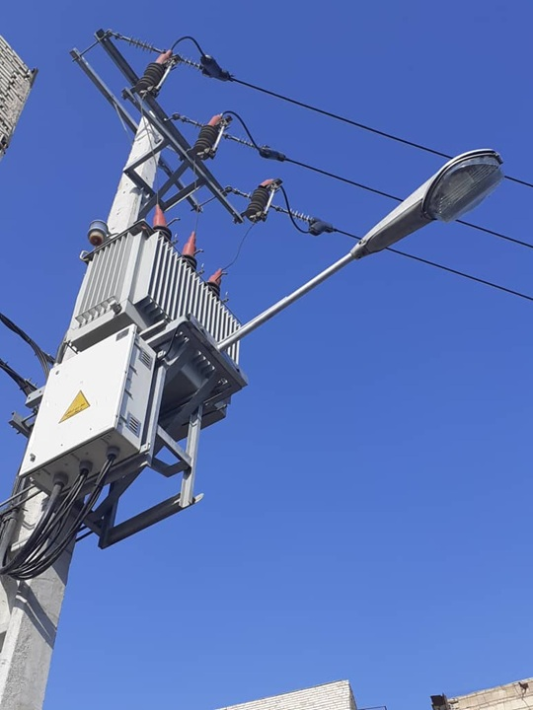
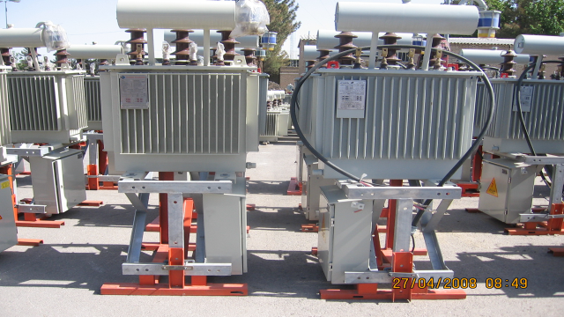

شکل 1- تصویر پست هوایی یکپارچه مونتاژ شده در انبار و نصب شده در شبکه
در زمان نياز، این مجموعه به محل مورد نظر حمل و تکیهگاه مخصوص مونتاژ (استراکچر مونتاژ قرمز رنگ) از سکو باز و به سرعت ترانسفورماتور، سکوی متصل به آن و متعلقات مربوطه بر روي يك پايه نصب شده و مورد بهره برداري قرار ميگيرند.
در این ساختار برروي پايههای با قدرت موجود امکان نصب ترانسفورماتور از 25 کیلوولت آمپر تا قدرت 200 کيلوولت آمپر بصورت پست هوايي يکپارچه وجود دارد.

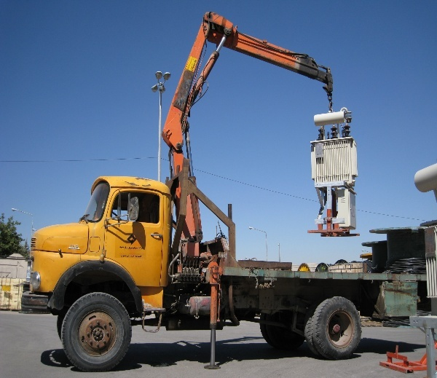
شکل 2- نحوه حمل پست هوایی يکپارچه مونتاژ شده از انبار به محل نصب

6- محل‌های پیشنهادی براي نصب پست هوایی يكپارچه
  - احداث پست در مكان‌هايي كه تک متقاضي بوده و درخواست تامين برق به صورت ديماندي را دارد (پست اختصاصی برای تامین برق مشترکین دیماندی).
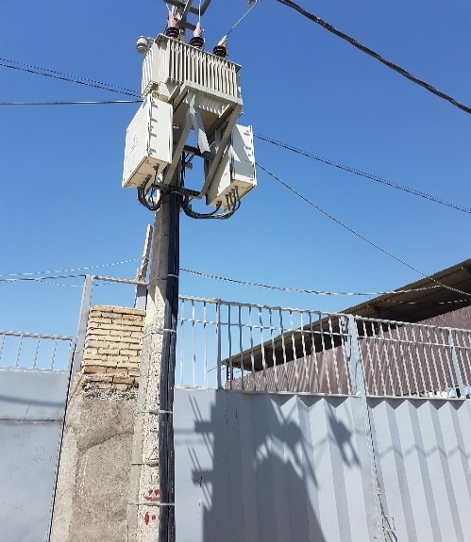
شکل 3- پست هوایی يکپارچه نصب شده

  - احداث پست در مكانهايي كه متقاضي يا متقاضيان به صورت مجتمع يا بلوكهاي مسكوني و تجاري بوده و امكان واگذاري انشعاب به متقاضيان بدون احداث شبكه فشار ضعيف یا با حداقل احداث شبکه فشار ضعیف وجود داشته باشد.
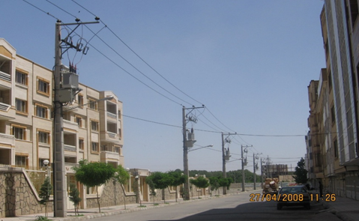 | 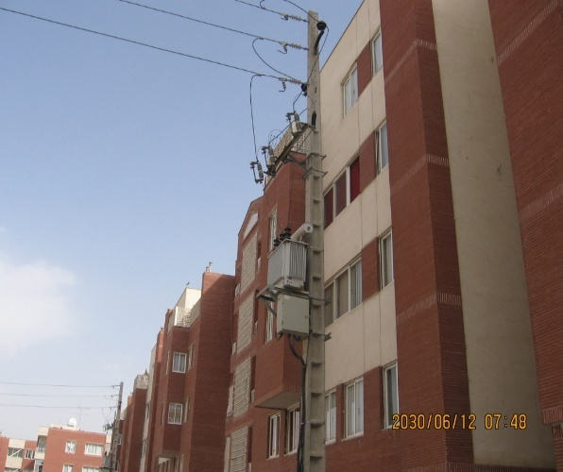
شکل 4- تصاویر نمونه از محل نصب پست هوایی یکپارچه
  - احداث پست جهت رفع مشكلات بهره برداري از جمله افت ولتاژ شبكه، تقويت بار شبكه موجود و تامین برق در شرایط اضطراری...
 | 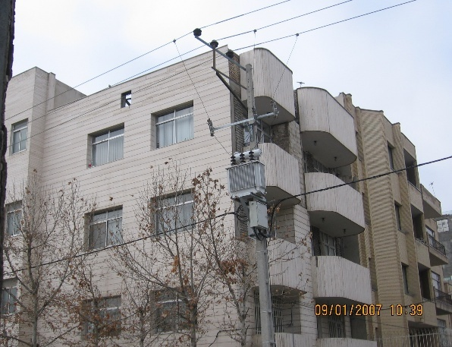
شکل 5- تصاویر پست هوایی یکپارچه نصب شده در شبکه

7- کارکرد پست‌ هوایی يكپارچه
کاهش طول فیدر فشار ضعیف یا حذف آن و استفاده از ترانسفورماتورهای ظرفیت پایین یکی از راهکارهای مهم در کاهش تلفات شبکه فشار ضعیف و رفع مشکلات بهره برداری می باشد که بطور مثال میتوان به موارد زیر اشاره نمود:
مثال1- کاهش طول فیدر فشار ضعیف و رفع افت ولتاژ
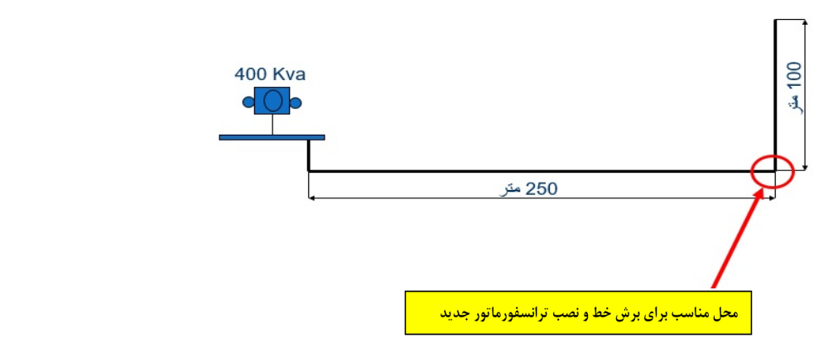
شکل 6- برش فیدر فشار ضعیف با طول زیاد در محل مناسب
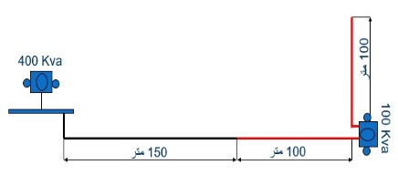
شکل 7- نصب پست هوایی یکپارچه بر روی پایه موجود و کاهش طول فیدر فشار ضعیف
مثال2- کاهش طول فیدر فشار ضعیف و کم کردن بار ترانسفورماتورهای موجود
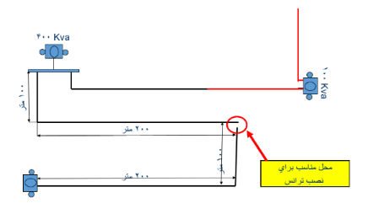
شکل 8 - تعیین محل مناسب برای احداث پست هوایی یکپارچه و برش فیدر فشار ضعیف

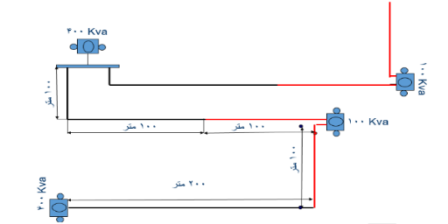
شکل 9- نصب پست هوایی یکپارچه بر روی پایه موجود و کاهش طول فیدر فشار ضعیف
از دو پست مجاور و کم کردن بار فیدر و ترانسفورماتورهای موجود
مثال3- کاهش طول شبکه فشارضعیف در پروژههای تامین برق ساخت و سازهای جدید شهری
با توجه به اينكه سهم عمدهاي از تلفات در شبكههاي توزيع مربوط به بخش شبكه فشارضعيف ميباشد از طرفي احداث شبكه فشارضعيف براي تامين برق متقاضيان جديد پروسه طولاني و زمانبر ميباشد در تامين برق ساخت و سازهاي جديد خصوصا در نقاط با تراكم بار بالا (مجتمعهاي مسكوني چند طبقه) با نصب پستهاي هوایی يكپارچه كم ظرفيت و اتصال مستقیم تابلو كنتور متقاضيان به تابلو توزیع و حذف و یا کاهش طول شبكههاي فشارضعيف میتوان تلفات را کاهش داد.
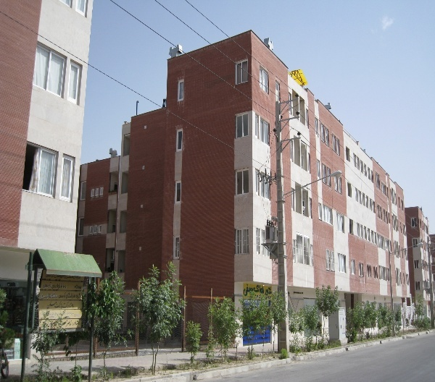 | 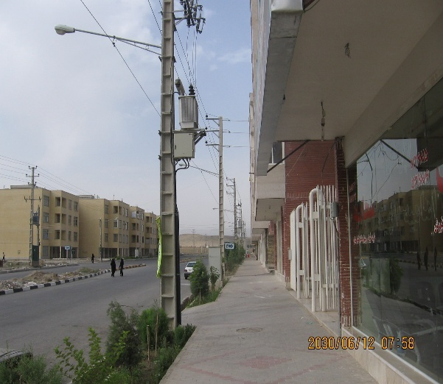
شکل 10- تصویر پست هوایی یکپارچه نصب شده در شبکه

8- ساختار پست هوایی یکپارچه
هر پست هوایی یکپارچه از سه بخش اصلی بشرح زیر تشکیل شده است که مخصوص این نوع از پست طراحی شده است:
1- سكوي نصب ترانسفورماتور
2- سكوي نصب كات اوت و برقگير
3- تابلو توزيع برق

1-8- سکوی نصب ترانسفورماتور
برای نصب ترانسفورماتور در پستهای هوایی یکپارچه روی یک پایه، نیاز به سکوی مخصوص می‌باشد. لذا بر این اساس و با توجه به مزیت‌های نصب تابلو توزیع در ارتفاع، سکوی مخصوص طراحی و مورد بهره برداری قرار گرفت. طبق مشخصات فنی ارائه شده سکوی های ترانسفورماتور در پست های هوایی یکپارچه سه مدل می باشند:
1- مدل A ( بدون قابلیت نصب تابلو )
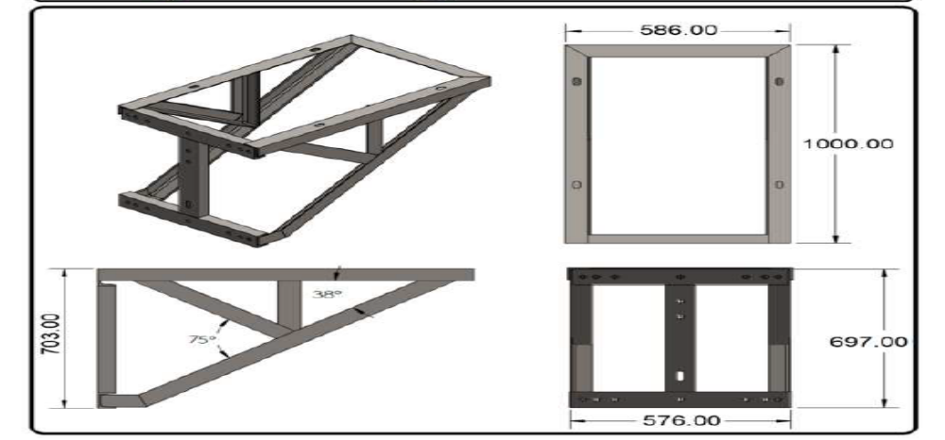
شکل 11- سکوی نصب ترانسفورماتور مدل A (بدون قابلیت نصب تابلو)

2- مدل A' ( با قابلیت نصب تابلو )
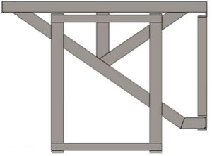
شکل 12- سکوی نصب ترانسفورماتور مدل A' (با قابلیت نصب تابلو)

3- مدل B ( مدل دوم با قابلیت نصب تابلو )
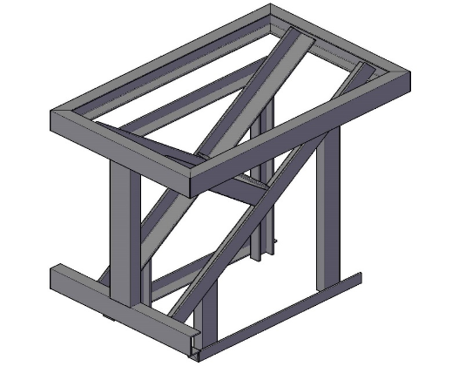
شکل 13- سکوی نصب ترانسفورماتور مدل B (با قابلیت نصب تابلو)

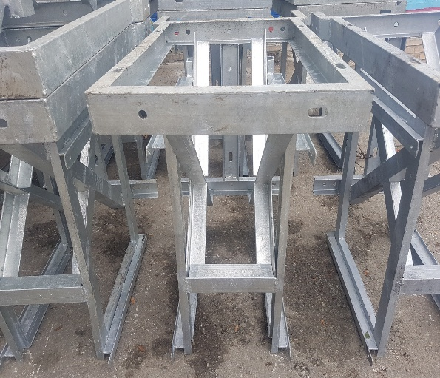 | 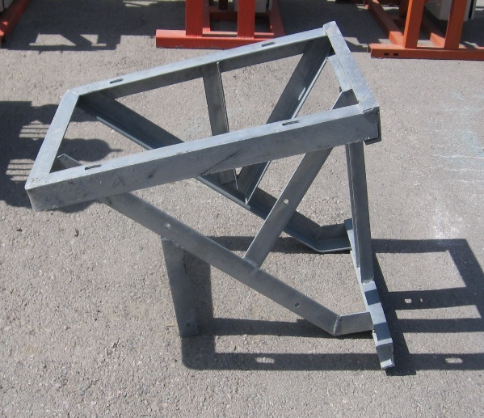
شکل 14- نمونه تصاویر مربوط به سکوی ترانسفورماتور

2-8- سکوی نصب کاتاوت و برقگیر
در این طرح با توجه به فاصله گرفتن ترانسفورماتور از پایه و برای ارتباط بهتر رابط جمپر کات اوت به سر بوشینگهای فشار متوسط ترانسفورماتور و همچنین راحتی قطع و وصل کات اوتها، سکوی نصب کات اوت و برقگیر به گونهای طراحی شده است که در حدود 50 سانتیمتر کات اوت و برقگیر نصب شده از پایه فاصله بگیرند و ضمن رعایت موارد مذکور مشکل قرار گرفتن تجهیزات در حریم نیز تا حدود زیادی مرتفع گردد.
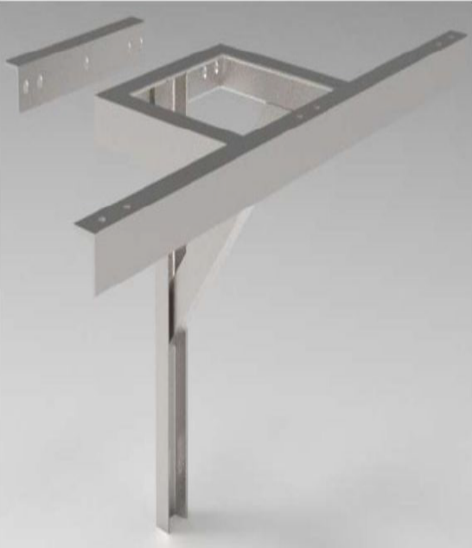 | 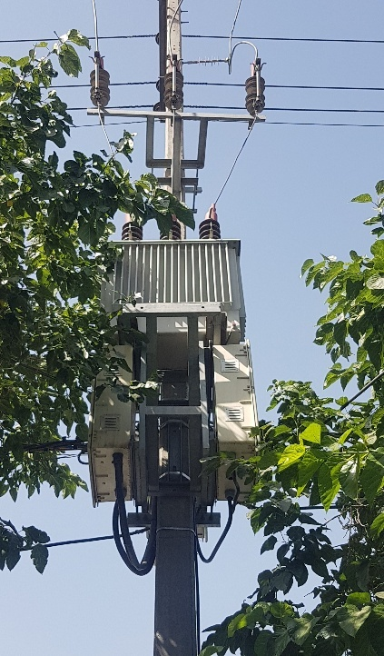
شکل 15- شماتیک سکوی کات اوت برقگیر | شکل 16- نمونه سکوی کات اوت برقگیر
طبق مشخصات فنی ارائه شده سکویهای کات اوت و برقگیر در پست های هوایی یکپارچه سه مدل می باشند:
1- مدل A ( فاصله افقی نبشی بلند از پایه cm50 ، طول نبشی بلند cm150 با اتصال جوشی)
2- مدل B ( فاصله افقی نبشی بلند از پایه cm50 ، طول نبشی بلند cm200 با اتصال پیچی)
3- مدل C ( فاصله افقی نبشی بلند از پایه cm65 ، طول نبشی بلند cm150 با اتصال جوشی)
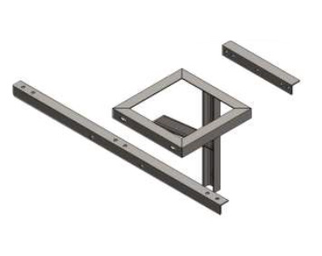 | 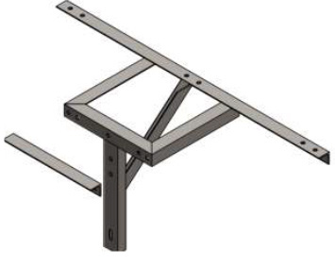
شکل 17- مدل های سکوی کات اوت و برقگیر در پست هوایی یکپارچه

3-8- تابلو توزیع پست هوایی یکپارچه
در طراحی تابلو پست هوایی یکپارچه چند موضوع مهم شامل سادگی تابلو، هزینه پایین، کارایی بالا و ایمنی مدنظر بوده است؛ لذا در این تابلوها کلید اتوماتیک ورودی حذف و تابلو شامل دو کلید خروجی برای حفاظت فیدرها و سیستم روشنایی معابر می باشد.
مشخصات فني تابلوي توزيع پست های هوایی یکپارچه بطور كلي در بخشهايي به شرح زير بيان ميگردد:
الف : مشخصات فريم تابلو
ب : مشخصات تجهيزات حفاظتي
ج : مشخصات تجهیزات اندازهگیری
8-3-1- مشخصات فريم تابلو
1- فريم تابلو میتواند از ورق فلزی با پوششی از رنگ كورهاي باشد. در این حالت ابعاد تابلو پیشنهادی تقریبا برابر22×55×75 سانتیمتر (عمق× عرض× طول) است. در صورت ضرورت میتوان ابعاد تابلو را با در نظر گرفتن امکان نصب زیر سکو تغییر داد.
2- فريم تابلو میتواند از جنس کامپوزیت الباف دار با پوششی از رنگ پلیاروتان باشد. در این حالت ابعاد تابلو تقریبا برابر 22×55×75 سانتیمتر(عمق× عرض× طول) بوده و قابل تغییر نیست.
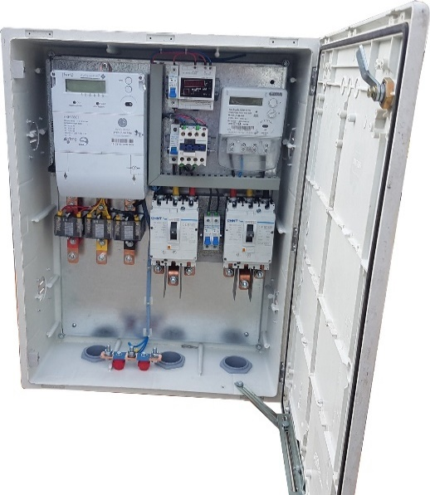 | 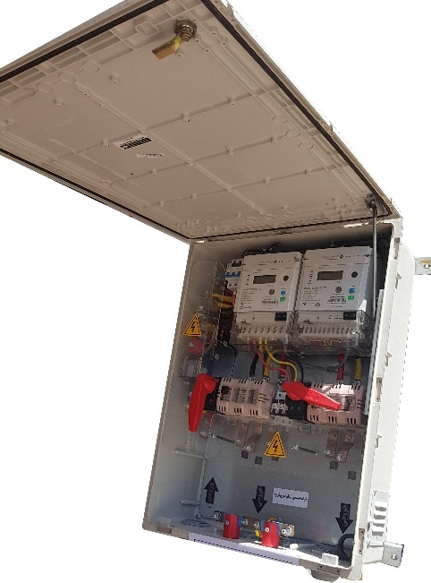
شکل 18- نمونه فریم کامپوزیت تابلو توزیع پست هوایی یکپارچه
8-3-2- مشخصات تجهيزات حفاظتي و كنترلي
در طراحی این تابلو سعی شده است حداقلهای مورد نیاز در نظر گرفته شود:
1- یک یا دو دستگاه كليد اتومات 100 ، 160 یا 250 آمپر سه فاز متناسب باقدرت ترانسفورماتور در خروجی تابلو
2- دو یا سه عدد كليد مينياتوري 32 آمپر به عنوان خروجيهاي معابر
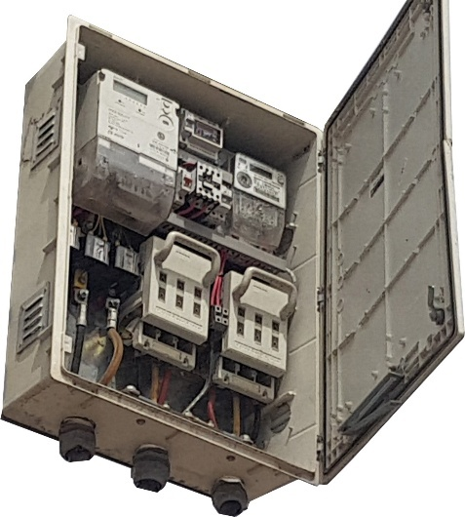 | 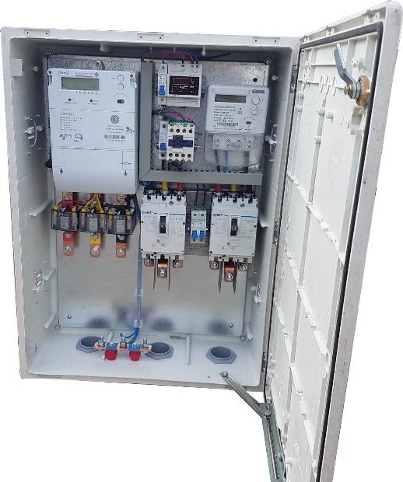
شکل 19- انواع تابلوهای توزیع پست هوایی یکپارچه
8-3-3- مشخصات تجهيزات اندازهگيري
1- کنتور سه فاز مرجع ترانسفورماتور (کنتور سه فاز غیر مستقیم هوشمند AMI)
2- کنتور روشنایی معابر (کنتور سه فاز مستقیم هوشمند AMI در تابلوهای 100×2 و 160×2 کنتور تک فاز هوشمند AMI در تابلوهای 100×1 ، 160×1 و 250×1)
نکته: لیبلگذاری روی کنتورها با عنوان "کنتور مرجع هوشمند" و "کنتور روشنایی هوشمند" الزامی است.
4- استفاده از تابلو به همراه یک ست (سه عدد) ترانس جریان بوشینگی (Bushing-type CT) با متعلقات ذیل:
- لوله خرطومی سایز 21 به طول 5/3 متر
- کابل 2 در 5/1خروجی از هر CT به طول حداقل 4 متر دارای سر سیم و شماره سیم بر اساس شمارههای ترمینالهای جریانی کنتور غیر مستقیم با فرمت زیر :
- شماره های 1 و 3 : مربوط به فاز R یا L₁
- شماره های 4 و 6 : مربوط به فاز S یا L₂
- شماره های 7 و 9 : مربوط به فاز T یا L₃
- بر روی هر یک از ترانس جریان های بوشینگی، پلاک فاز مربوطه از جنس مولتی استایل (R – S – T یا L₁ – L₂ – L₃) بر اساس شماره سیم های سمت کنتور، روی ضلع بالایی CT نصب گردد (سمت P2).
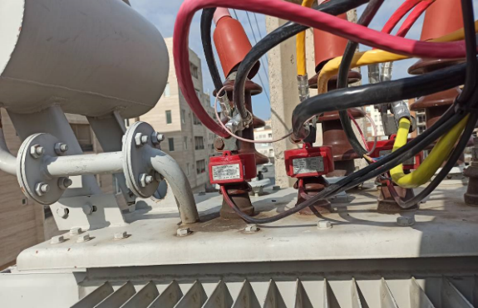 | 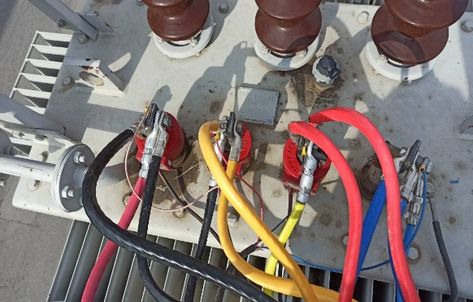
شکل 20- نمونه نصب ترانسفورماتور اندازه گیری جریان بوشینگی روی ترانسفورماتور در پست هوایی یکپارچه
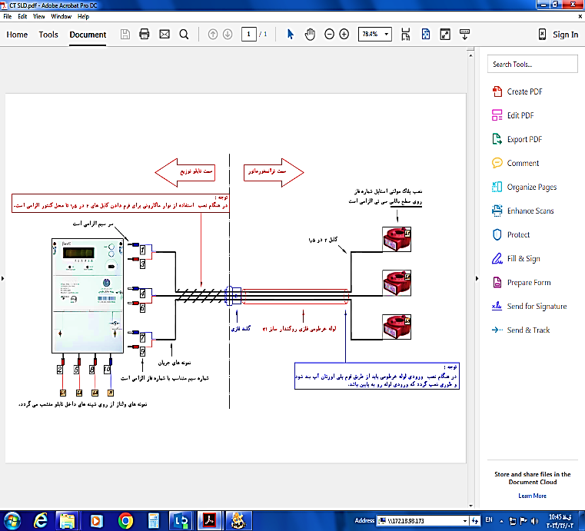
شکل 21- شماتیک نحوه اتصال ترانسفورماتور اندازه گیری جریان بوشینگی به کنتور

9- قدرت پایه های مورد نیاز برای نصب
بر اساس محاسبات سازهای انجام شده در شرایط خاص زلزله بر طبق جدول زیر میتوان پست های هوای یکپارچه با متعلقات مربوطه را روی پایه های مورد استفاده در شبکه با قدرتهای مشخص شده احداث نمود.

جدول 1- پایه های بتونی متناسب با ترانسفورماتور
قدرت ترانسفورماتور | قدرت پایه
kVA 25 | 400/12
kVA 50 | 400/12
kVA 100 | 400/12
kVA 160 | 800/12
kVA 200 | 800/12
نکات مهم :
1- پست هوایی یکپارچه یک پک کالایی بوده و یکپارچه بودن آن در مراحل مونتاژ (استفاده از سکوی مونتاژ)، تحویل کالا و نصب باید رعایت شود.
2- نصب پست فقط در سمت نیروگیر پایه مجاز میباشد.
3- نصب برقگیر برای پست یکپارچه هوایی در محدوه شهری و در نزدیکی پستهای هوایی موجود ضرورتی ندارد و پیشنهاد میگردد بر اساس محاسبات، برقگیر از پستهای غیر ضروری حذف شود.
4- در مواردی که بر حسب محاسبات و توسعه پیش بینی آینده (3 سال آینده) نیاز به تقویت یا تعویض ترانسفورماتور باشد با مجوز میتوان پست را به صورت دو پایه نصب نمود.
5 - با توجه به اینکه قرار است این کالا به صورت یک پک کالایی تحویل گردد باید سیستم مدیریت کالا و پشتیبانی شرکت توزیع این قابلیت را داشته یا در خود ایجاد نماید که چند کد کالای مختلف را با هم تجمیع و تبدیل به یک کد کالا با عنوان کالای مونتاژ شده نماید. بطور مثال کلیه کالاهای پست هوایی یکپارچه200 کیلوولت آمپر که مطابق جدول شماره 4 در حدود 28 ردیف کالا میباشد طی فرایند مونتاژ کالا به صورت فیزیکی در محل انبار شرکت توزیع مونتاژ و آماده میگردد و به صورت سیستمی نیز تبدیل به یک کد کالا میگردد.
6- در موارد برگشت کالا نیز کالا میتواند به صورت جداگانه به انبار شرکت توزیع برگشت داده شود و نیاز نیست که پک کالا برگشت داده شود.

10- نحوه مونتاژ پست هوایی یکپارچه در داخل انبار
از مزیت های قابل توجه پستهای هوایی یکپارچه تعریف شدن کل اجزاء پست از ترانسفورماتور تا پیچهای نصب به عنوان یک کد کالا در سیستم انبارش شرکت توزیع و تعریف پک کالای پست هوایی یکپارچه میباشد. برای تحقق این مهم تکیهگاه مخصوصی (استراکچر) برای ایجاد قابلیت مونتاژ پست در محل انبار طراحی و ساخته شده و با کمک همکاران حاضر در مجموعه انبار مونتاژ پستهای هوایی یکپارچه تا200 کیلوولت آمپری انجام و پکهای مذکورآماده تحویل به مجریان برای نصب در شبکه میگردد.

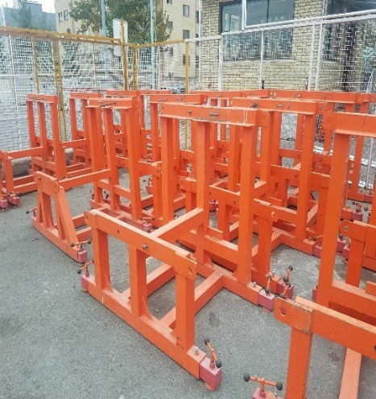 | 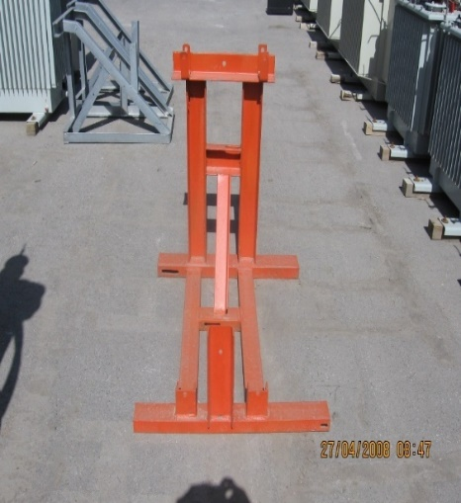
شکل 22- سکوی مونتاژ اولیه طراحی شده برای آماده سازی پست هوایی یکپارچه در محل انبار
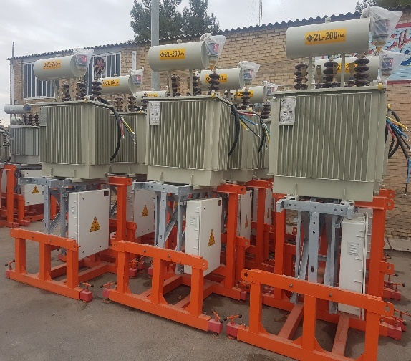 | 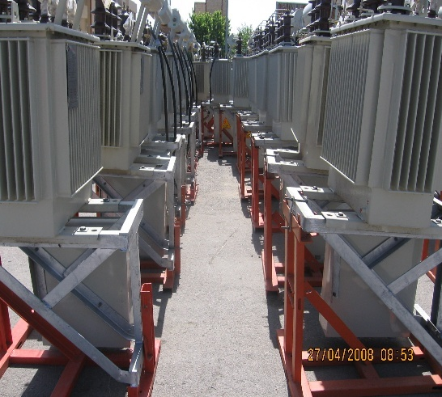
شکل 23 نمونه پست های هوایی یکپارچه مونتاژ شده و آماده برای نصب در انبار (نمونه اول

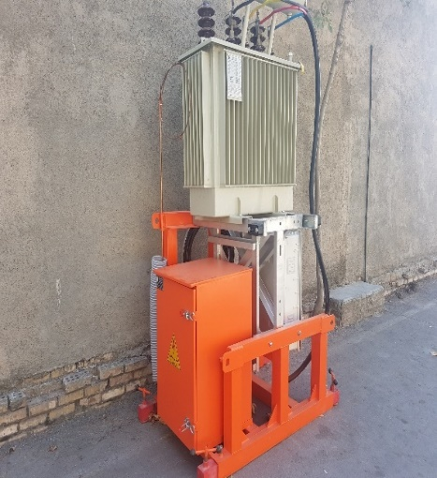 |  | 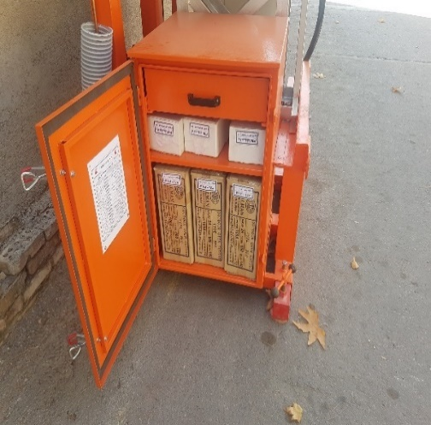
شکل 24 نمونه پست های هوایی یکپارچه مونتاژ شده و آماده برای نصب در انبار ( نمونه دوم)

پیوست ها

پیوست 1- مشخصات فنی تابلو با کلید فیوز گردان در خروجی
نکته: این مشخصات فنی مربوط به پستهای یکپارچه هوائی در شرکت توزیع نیروی برق شهرستان مشهد بوده و جهت راهنمایی به شرکتهای توزیع برای ساخت تابلو توزیع پست هوائی یکپارچه در این قسمت آورده شده است.

تابلو توزيع كامپوزيتی ترانسفورماتور یکطرفه با ترانس جریان بوشینگی
- مشخصات فني تابلوهاي توزيع بطور كلي در بخشهايي به شرح زير بيان ميگردد:
1- مشخصات فريم تابلو
2- مشخصات تجهيزات حفاظتي تابلو
3- مشخصات تجهيزات اندازه گيري و كنترل
4- مشخصات سيستم مدار روشنايي معابر
5- مشخصات كابلها و شينه هاي ارتباطي
1- مشخصات فريم تابلو
1-1 فريم تابلو از جنس مواد پلیمری (SMC - كامپوزيت ) دارای پوشش رنگ پلی اورتان با کد رنگ RAL7032 و با ضخامت 80 میکرون مي‌باشد. جنس بدنه بایستی در برابر اشعه نور خورشید مقاوم بوده و خواص شیمیایی خود را به مرور زمان از دست ندهد. (ANTI UV)
1-2 ابعاد بیرونی تابلو (20×75×55 سانتیمتر) می باشد. جانمايي پيشنهادي تابلو در ادامه آمده است. ( ارائه تابلو با ابعاد ديگر در صورتيکه امکان نصب تجهيزات داخلي تابلو با حفظ فواصل مناسب و استاندارد میسر گردد بلامانع است).
1-3 تعداد دو عدد قفل بوکسي زيمنسي روي درب نصب شود. حداقل روی یکی از قفل ها زبانه جهت نصب قفل استوانهای/ آویز قرار گیرد. یک عدد قفل استوانه ای به همراه تابلو تحویل گردد.
1-4 لولاهای مورد استفاده از نوع فلزی با روکش گالوانیزه باشند.
1-5 درب تابلو باید الزاما به سمت بالا باز شده و دارای یک استپر از جنس فولاد گالوانیزه در سمت راست باشد.
1-6 مشخصات گلندها:
- در محل ورود کابل به تابلو، یک عدد گلند پلاستیکی متناسب با قطركابل و طبق جدول پیوست نصب شود.
  - در محل خروج کابل ها از تابلو (دقیقا زیر کلید فیوزهای خروجی)، دو عدد گلند پلاستیکی PG48برای كابل خودنگهدار 35+35+70×4 نصب شود. (این گلند برای سهولت اجرا یک سایز بزرگتر انتخاب شده است)

  - در محل ورود کابل روشنایی معابر (دقیقا زیر مینیاتوری های معابر)، دو عدد گلند پلاستیکی PG29 متناسب با قطر کابل نصب شود.
  - در محل ورود لوله خرطومی CT های بوشینگی (مطابق نقشه)، یک عدد گلند فلزی سایز 21 نصب می گردد.

1-7 بر روي درب علائم هشدار دهنده و تلفن اتفاقات بصورت پلاک فلزی ( استیل یا آلومینیومی ) نصب گردد.
1-8 داخل درب سمت راست (قسمت وسط) جاكارتي متناسب با برگه A5 نصب شود.
1-9 در قسمت بالاي درب سمت راست پلاك مشخصات تابلو به ابعاد 5×10 سانتیمتر با پرچ نصب شود. بر روي پلاك، نام و لوگو شركت سازنده، نام و لوگو شركت توزيع برق مشهد، عنوان تابلو، تاریخ تولید و مدت زمان گارانتی تابلو قید شود.
1-10 جهت جلوگيري از وارد شدن صدمه به بدنه تابلو در هنگام حمل و نقل و نگهداري در انبار، از کاور برزنتی قابل بازیافت یا پلاستیک حباب دار براي بسته بندي تابلو استفاده گردد.
1-11 کلیه تجهیزات داخلی تابلو بر روی سینی از ورق گالوانیزه به ضخامت5/1 میلیمتر نصب گردد. پیچهای اتصال دهنده سینی به بدنه باید به نحوی جانمایی شوند که امکان باز کردن آنها و بیرون آوردن سینی بدون مزاحمت سایر لوازم داخل تابلو، فراهم باشد. (پیچ ها باید کاملا در دسترس باشند)
1-12 4 عدد هواکش کرکرهاي روي ديوارههاي جانبي در بالا و پايين (در هر سمت دو دریچه تهویه) ايجاد شود. قطر سوراخ دریچه ها 60 میلیمتر می باشد که از سمت داخل دارای فیلتر و از سمت بیرون دارای دریچه شیاردار می باشند.
1-13 جهت استقرار تابلو روی سکوی ترانس یکطرفه بصورت کشویی، ریل مناسب مطابق دیتیل پیوست تهیه و بر روی تابلو نصب و تحویل گردد.
1-14 کنتور سه فاز روشنایی معابر، کنتور سه فاز مرجع ترانسفورماتور و سایر تجهیزات جانبی، روی یک صفحه PVC با ضخامت 6 میلیمتر با فاصله مناسب از کف تابلو به نحوی قرار می گیرند که کابل رابط شینه به کلید فیوزها، از زیر آن عبور داده شود.
1-15 به منظور عدم برخورد اتفاقی دست با نقاط برقدار، طلق شفاف با ضخامت 4 میلیمتر روی شینه ها و نقاط برقدار نصب گردد.

2- مشخصات تجهيزات حفاظتي تابلو
2-1 ورودی تابلو فاقد تجهیز حفاظتی بوده و در خروجی تابلو کلید فیوز گردان قابل قطع زیر بار با آمپراژ مطابق با جدول پیوست نصب می گردد.
2-2 فاصله مفید زیر کلید فیوز تا گلند خروجی تابلو بین 25 تا 30 سانتیمتر تامین گردد.
2-3 به منظور تسهیل در تعویض هر یک از کلید فیوزهای خروجی، باید آنها را بصورت پیچ و مهره ای و از طریق "مهره کاشته شده" در سینی فلزی کف تابلو بصورت استاندارد نصب نمود.
2-4 به منظور تسهیل آچار کشی کلید فیوز، فاصله ی بالای کلید فیوز تا صفحه نصب کنتورها، بایستی به میزان 6 تا 8 سانتیمتر رعایت گردد.
2-5 از آنجایی که در صورت نصب دستگیره قطع و وصل بر روی کلید فیوز های گردان، درب تابلو بطور کامل بسته نمی شود، دستگیره های مذکور باید بر روی دیواره سمت راست تابلو و بر روی پایه مخصوص کشویی قرار گیرند. (تعداد دستگیره های تحویلی باید برابر با تعداد کلید فیوزها باشد)
2-6 نحوه نصب سکوی ترانسفورماتور و تابلو توزیع مربوط به آن در تصاویر 20 تا 22 آورده شده است.
3- مشخصات تجهيزات اندازه گيري و كنترل
3-1 کنتور سه فاز مرجع ترانسفورماتور (کنتور سه فاز غیر مستقیم هوشمند AMI)
3-2 کنتور روشنایی معابر (کنتور سه فاز مستقیم هوشمند AMI در تابلوهای 100×2 و 160×2 - کنتور تک فاز هوشمند AMI در تابلوهای 100×1و 160×1 و 250×1)
3-3 برچسبگذاری روی کنتورها با عنوان "کنتور مرجع هوشمند" و"کنتور روشنایی هوشمند" الزامی است.
3-4 تابلو به همراه یک ست (سه عدد) ترانس جریان بوشینگی (Bushing-type CT) به همراه متعلقات آن تحویل می گردد.
متعلقات شامل :
- لوله خرطومی سایز 21 به طول 5/3 متر
- کابل 2 در 5/1 خروجی از هر CT به طول حداقل 4 متر دارای سر سیم و شماره سیم بر اساس شماره های ترمینالهای جریانی کنتور غیر مستقیم با فرمت زیر :
- شماره های 1 و 3 : مربوط به فاز R یا L1
- شماره های 4 و 6 : مربوط به فاز S یا L2
- شماره های 7 و 9 : مربوط به فاز T یا L3
- بر روی هر یک از ترانس جریانهای بوشینگی، پلاک فاز مربوطه از جنس مولتی استایل (R – S – T یا L1 – L2 – L3) بر اساس شماره سیم های سمت کنتور، روی ضلع بالایی CT نصب گردد (سمت P2).

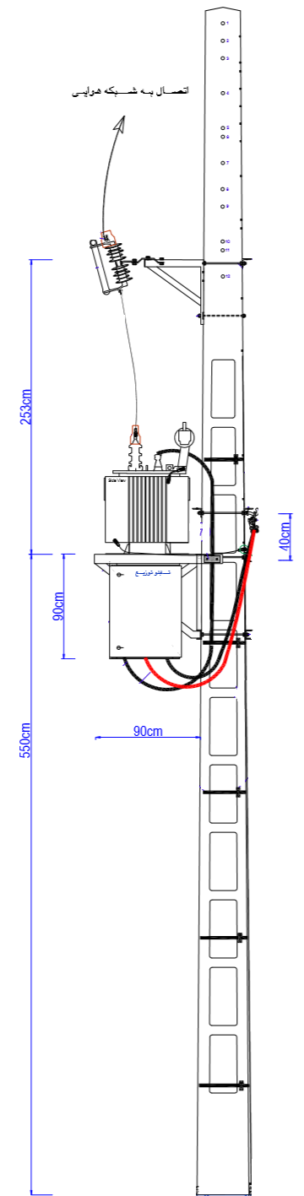
شکل 25 شماتیک ارتفاع نصب تابلو و سکوی ترانسفورماتور
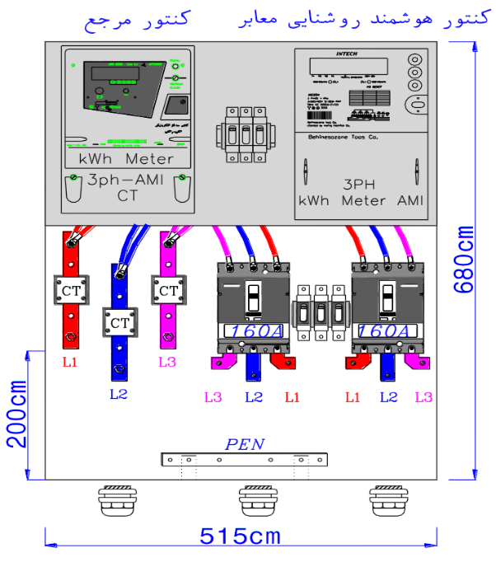 | 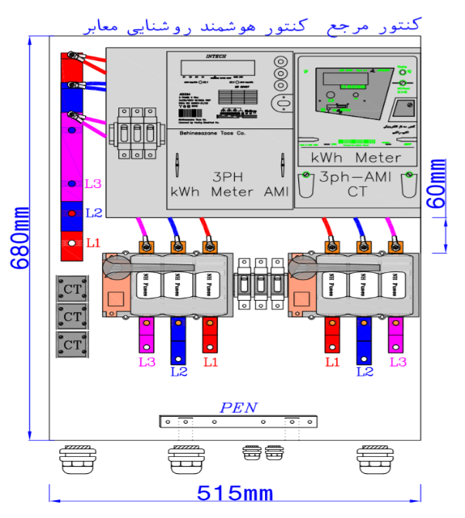
شکل 26 تابلو توزیع پست هوایی یکپارچه با کلید اتوماتیک در خروجی | شکل 27 تابلو توزیع پست هوایی یکپارچه با کلید فیوز گردان در خروجی
3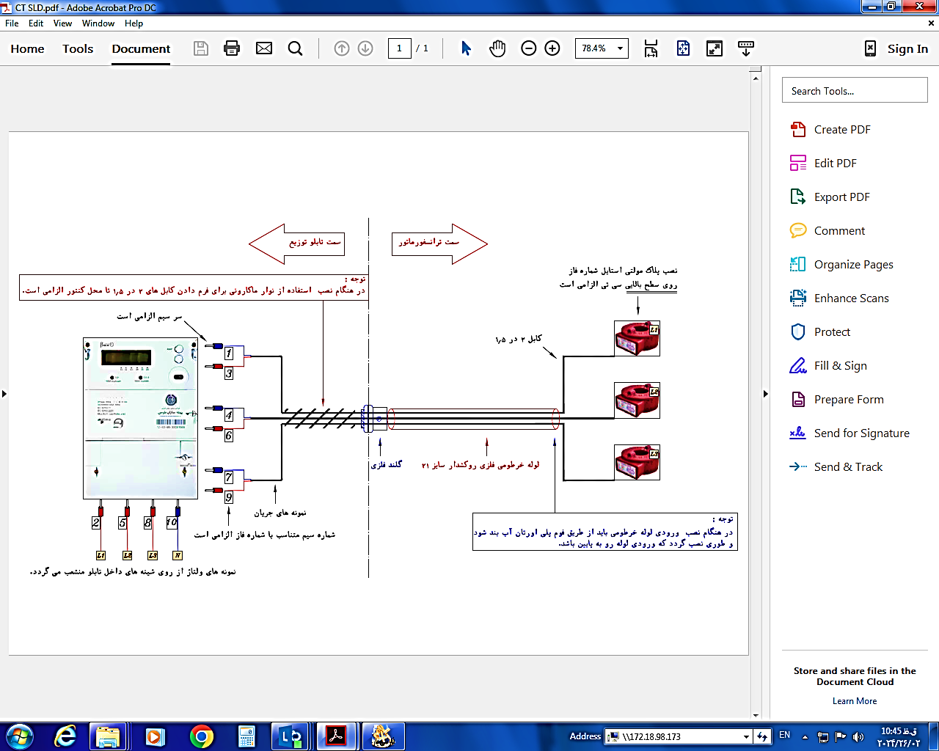
شکل 28 تجهیزات اندازهگیری و کنترل تابلو
4- مشخصات سيستم مدار روشنايي معابر
سيستم روشنايي معابر متشكل از قطعات زير است :
4-1 کنتور روشنایی معابر (کنتور سه فاز مستقیم هوشمند AMI در تابلوهای 100×2 و 160×2 کنتور تک فاز هوشمند AMI در تابلوهای 100×1 و 160×1 و 250×1)
4-2 کلید ایزولاتور 40 آمپر جهت نصب قبل از کنتور روشنایی معابر (ایزولاتور سه پل برای کنتور سه فاز و ایزولاتور تک پل برای کنتور تک فاز)
4-3 کلید مينياتوري 32 آمپر تكفاز تيپ C با قدرت قطع kA 6 با تعداد ذکر شده در جدول پیوست. (خروجی مدار روشنایی معابر)
5- مشخصات كابل ها و شينههاي ارتباطي
5-1 سيم ها بايد داراي سرسيم و نشانهگذاري مناسب باشند.
5-2 شينه های ورودي به صورت پلکانی و زیر هم اجرا می شوند به نحوی که تمامی پیچ های متصل به آن قابل دسترس باشند.
5-3 با هدف دسترسی به هر دو طرف شینه (در محل اتصال کابلشو) برای آچار کشی راحت تر، انتهای تمام شینه ها باید با یک خم 90 درجه به سمت بالا خم کاری شود و سوراخ کابلشوها بر روی این قسمت ایجاد گردد.
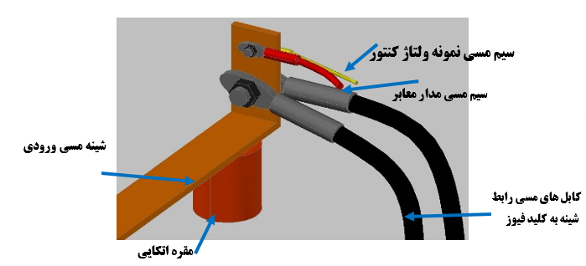
شکل 29 تصویر شینه تابلو در محل اتصال کابلشوها

5-4 استفاده از طلق شفاف L شکل بر روی شینه های ورودی الزامی است.
5-5 ارتباط بين شينه ورودي و كليد فیوز های خروجي مطابق با جدول پیوست و ارتباط شينه با كنتور معابر با سیم مسی افشان روکش دار نمره 16 برقرار مي گردد.
5-6 ارتباط بين كنتور معابر و فيوزهاي مينياتوري با سیم مسی افشان روکش دار نمره 10 انجام گيرد.
5-7 شينه های مسي ورودی و خروجی پوشيده شده با ترموفیت حرارتی با سه رنگ مختلف بوده و علاوه بر یکسان بودن رنگ فاز های ورودی و خروجی، لیبل گذاری (L1,L2,L3) نیز برای فازهای ورودی و خروجی مطابق با چیدمان پیوست انجام شود.
5-8 ترتیب نام گذاری و ارتباط الکتریکی شینهها باید طوری باشد که همواره شینههای کنار هم (در دو مدار مختلف)، هم فاز باشند.
5-9 شینه نول ورودی/ خروجی با ابعاد 5×25 میلیمتر و حداقل طول 300 میلیمتر توسط دو مقره شیار دار بصورت تیغهای در کف تابلو نصب میگردد.

5-10 كليه سيمكشي‌هاي داخلي تابلو ميبايست داخل نوار ماکارونی پیچی قرار گيرند.
در ادامه جدول مشخصات فنی الکتریکی تابلو توزیع به همراه تصاویری از ابعاد، جانمایی و نقشه الکتریکی تابلو توزیع پست هوائی یکپارچه آورده شده است.
جدول 2- مشخصات فنی انواع تابلوهای توزیع کامپوزیت ترانس یکطرفه
عنوان تابلو | مقطع شینه مسی  [میلیمتر] | ارتباط شینه ورودی با کلید خروجی  [سانتیمتر] | قدرت  ترانس (kva) | ترانس جریان بوشینگی  [آمپر] | فیدر های خروجی  [ کلید فیوز گردان قابل قطع زیر بار] |  | خروجی های معابر  [ فیوز مینیاتوری 32 آمپر تکفاز ] |  | کابل و گلند ورودی | کابل و گلند خروجی
 |  |  |  |  | تعداد و آمپراژ | نوع و آمپراژ فیوز | تعداد | آمپراژ | کابل و گلند ورودی | کابل و گلند خروجی
تابلو 100×1 آمپر | 5×20 | کابل مسی  50×1 | 50 | 5/100 | 1×160A | 100A  NH00/NH0 | 1 | A32 | 50×4 مسی  95×4 آلومینیوم  1 × PG 36 | 25+35+70×4 خودنگهدار  1 × PG 48  1 × PG29 معابر
تابلو 160×1 آمپر | 5×20 | کابل مسی  50×1 | 100 | 5/150 | 1×160A | 160A  NH00/NH0 | 1 | A32 | 70×4 مسی  1 × PG 42 | 25+35+70×4 خودنگهدار  1 × PG 48  1 × PG29 معابر
تابلو 250×1 آمپر | 5×25 | شینه مسی  5×20 | 200 | 5/300 | 1×250A | 250A  NH01 | 1 | A32 | 95×4 مسی  1 × PG 48 | 25+35+70×4 خودنگهدار  1 × PG 48  1 × PG29 معابر
تابلو 100×2 آمپر | 5×20 | کابل مسی  50×1 | 100 | 5/200 | 2×160A | 100A  NH00/NH0 | 3 | A32 | 70×4 مسی  1 × PG 42 | 25+35+70×4 خودنگهدار  2 × PG 48  2 × PG29 معابر
تابلو 160×2 آمپر | 5×30 | کابل مسی  50×1 | 200 | 5/300 | 2×160A | 160A  NH00/NH0 | 3 | A32 | 95×4 مسی  1 × PG 48 | 25+35+70×4 خودنگهدار  2 × PG 48  2 × PG29 معابر
توجه :- کلیه تابلوها دارای یک عدد گلند PG21 فلزی در سمت راست می باشند (جهت اتصال لوله خرطومی CT بوشینگی)

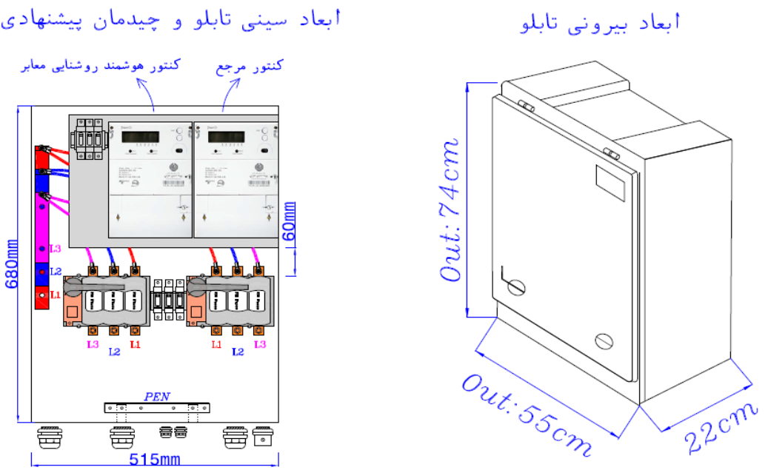
شکل 30 جانمایی و ابعاد تابلو توزیع پست هوایی یکپارچه

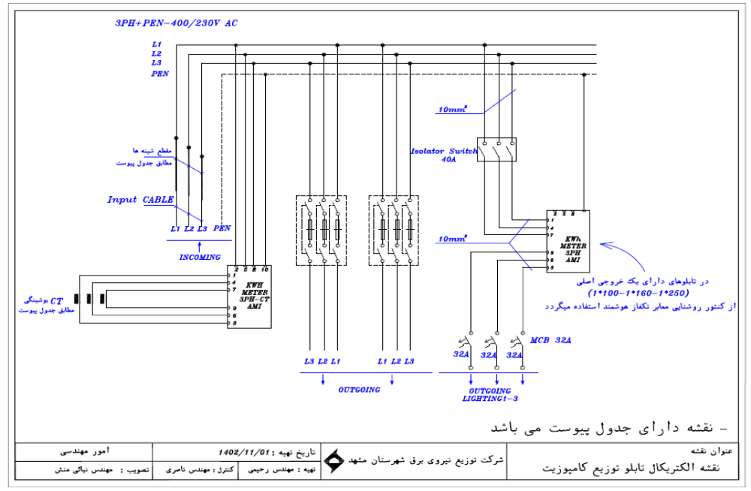
شکل 31 نقشه الکتریکی تابلو توزیع پست هوایی یکپارچه

پیوست 2- لیست کالاهای پک پست هوایی یکپارچه
پست هوایی یکپارچه یک پک کالایی بوده و یکپارچه بودن آن در مراحل مونتاژ، تحویل کالا و نصب باید رعایت شود.
جدول 3- لیست کالاهای پک پست هوایی یکپارچه 100 کیلوولت آمپر
بسته | نام بسته | نام کالا | واحد | مقدار
8440 | بسته یکطرفه ترانس 100 با تابلو | كابل مسي فشارضعيف 1در25 | متر | 4
8440 | بسته یکطرفه ترانس 100 با تابلو | كابل مسي فشارضعيف 4در 70 | متر | 4
8440 | بسته یکطرفه ترانس 100 با تابلو | بست كمربندي كابل20 سانت | عدد | 10
8440 | بسته یکطرفه ترانس 100 با تابلو | بست تسمه گالوانيزه عدل بندي | عدد | 5
8440 | بسته یکطرفه ترانس 100 با تابلو | كاوربوشينگ كلاهك ترانس سيم روپوشدار | عدد | 3
8440 | بسته یکطرفه ترانس 100 با تابلو | كاوركات اوت فيوزسيم روپوشدار | عدد | 3
8440 | بسته یکطرفه ترانس 100 با تابلو | سيم فيوز 6 امپر20كيلو ولت تيپ k | عدد | 3
8440 | بسته یکطرفه ترانس 100 با تابلو | كات اوت فيوز 20كيلوولت | عدد | 3
8440 | بسته یکطرفه ترانس 100 با تابلو | ميله مسي اتصال زمين كامل (با بست ميله) | عدد | 1
8440 | بسته یکطرفه ترانس 100 با تابلو | سكوي كات اوت و برقگير ترانس يكطرفه | عدد | 1
8440 | بسته یکطرفه ترانس 100 با تابلو | كابلشو مسي نمره 25 | عدد | 6
8440 | بسته یکطرفه ترانس 100 با تابلو | كابلشو مسي نمره 70 | عدد | 8
8440 | بسته یکطرفه ترانس 100 با تابلو | كابلشو مسي90درجه نمره 25 | عدد | 3
8440 | بسته یکطرفه ترانس 100 با تابلو | پيچ ومهره گالوانيزه 6گوش 16در350ميليمتر | عدد | 2
8440 | بسته یکطرفه ترانس 100 با تابلو | پيچ ومهره گالوانيزه تمام رزوه 16در450ميليمتر | عدد | 11
8440 | بسته یکطرفه ترانس 100 با تابلو | پيچ و مهره گالوانيزه 3/8 اينچ پنج سانت | عدد | 10
8440 | بسته یکطرفه ترانس 100 با تابلو | پيچ ومهره گالوانيزه 5/8 اينچ پنج سانت | عدد | 4
8440 | بسته یکطرفه ترانس 100 با تابلو | واشرگالوانيزه 5×50×50ميليمتر | عدد | 10
8440 | بسته یکطرفه ترانس 100 با تابلو | تسمه گالوانيزه عدل بندي | عدد | 1
8440 | بسته یکطرفه ترانس 100 با تابلو | تسمه ارت 7/5متري روكشدار | عدد | 1
8440 | بسته یکطرفه ترانس 100 با تابلو | تابلو توزيع فشارضعيف 160آمپر پست هوائي يكطرفه | دستگاه | 1
8440 | بسته یکطرفه ترانس 100 با تابلو | ترانسفورماتور100كيلوولت آمپر | دستگاه | 1
8440 | بسته یکطرفه ترانس 100 با تابلو | سكوي يكطرفه ترانس200كيلوولت آمپر | عدد | 1
8440 | بسته یکطرفه ترانس 100 با تابلو | سيم مسي روكشدار 20 كيلوولت نمره 25 | متر | 5/7
8440 | بسته یکطرفه ترانس 100 با تابلو | ترموفيت حرارتي عايقي 20/10 | متر | 64/0
8440 | بسته یکطرفه ترانس 100 با تابلو | ست کابل پلیمری 240-50 | عدد | 1

جدول 4- لیست کالاهای پک پست هوایی یکپارچه 200 کیلوولت آمپر
بسته | نام بسته | نام کالا | واحد | مقدار
8441 | بسته یکطرفه ترانس 200 با تابلو | کابل مسی فشار ضعیف 1 در 25 | متر | 4
8441 | بسته یکطرفه ترانس 200 با تابلو | کابل مسی فشار ضعیف 4 در 95 | متر | 4
8441 | بسته یکطرفه ترانس 200 با تابلو | بست تسمه گالوانیزه عدل بندی | عدد | 5
8441 | بسته یکطرفه ترانس 200 با تابلو | بست کمربندی کابل 20 سانت | عدد | 10
8441 | بسته یکطرفه ترانس 200 با تابلو | کاور بوشینگ کلاهک ترانس سیم روکشدار | عدد | 3
8441 | بسته یکطرفه ترانس 200 با تابلو | کاور کات اوت فیوز سیم روکشدار | عدد | 3
8441 | بسته یکطرفه ترانس 200 با تابلو | سیم فیوز 10 آمپر 20 کیلوولت تیپ k | عدد | 3
8441 | بسته یکطرفه ترانس 200 با تابلو | کات اوت فیوز 20 کیلوولت | عدد | 3
8441 | بسته یکطرفه ترانس 200 با تابلو | میله مسی اتصال زمین کامل (با بست میله) | عدد | 1
8441 | بسته یکطرفه ترانس 200 با تابلو | سکوی کات اوت برقگیر ترانس یکطرفه | عدد | 1
8441 | بسته یکطرفه ترانس 200 با تابلو | کابلشو مسی نمره 25 | عدد | 6
8441 | بسته یکطرفه ترانس 200 با تابلو | کابلشو مسی نمره 95 | عدد | 8
8441 | بسته یکطرفه ترانس 200 با تابلو | کابلشو مسی 90 درجه نمره 25 | عدد | 3
8441 | بسته یکطرفه ترانس 200 با تابلو | پیچ و مهره گالوانیزه 6 گوش 16 در 350 میلیمتر | عدد | 2
8441 | بسته یکطرفه ترانس 200 با تابلو | پیچ و مهره گالوانیزه تمام رزوه 16 در 450 میلیمتر | عدد | 11
8441 | بسته یکطرفه ترانس 200 با تابلو | پیچ و مهره گالوانیزه 8/3 اینچ پنج سانت | عدد | 7
8441 | بسته یکطرفه ترانس 200 با تابلو | پیچ و مهره گالوانیزه 8/5 ینچ پنج سانت | عدد | 4
8441 | بسته یکطرفه ترانس 200 با تابلو | واشر گالوانیزه 5×50×50 میلیمتر | عدد | 10
8441 | بسته یکطرفه ترانس 200 با تابلو | تسمه گالوانیزه عدل بندی | عدد | 1
8441 | بسته یکطرفه ترانس 200 با تابلو | تسمه ارت 5/7 متری روکشدار | عدد | 1
8441 | بسته یکطرفه ترانس 200 با تابلو | تابلو توزیع فشار ضعیف 2 در 160 آمپر پست هوایی یکطرفه | دستگاه | 1
8441 | بسته یکطرفه ترانس 200 با تابلو | ترانسفورماتور 200 کیلوولت آمپر | دستگاه | 1
8441 | بسته یکطرفه ترانس 200 با تابلو | سکوی یکطفه ترانس 200 کیلوولت آمپر | عدد | 1
8441 | بسته یکطرفه ترانس 200 با تابلو | سیم مسی روکشدار 20 کیلوولت نمره 25 | متر | 5/4
8441 | بسته یکطرفه ترانس 200 با تابلو | ترموفیت حرارتی عایقی 10/20 | متر | 64/0
8441 | بسته یکطرفه ترانس 200 با تابلو | بست کابل پلیمری 240-50 | عدد | 1

پیوست 3- گزارش شبیه سازیهای انجام شده در زمینه ارزیابی استقامت مکانیکی پست هوایی یکپارچه
جزئیات محاسبات مکانیکی پستهای هوایی یکپارچه بصورت کامل در شرکت توزیع شهرستان مشهد انجام شده است و در این قسمت گزارشی فنی از ارزیابی استقامت مکانیکی پستهای هوایی یکپارچه با انجام شبیه سازی تشریح میگردد.
الف: ارزیابی رفتار ترانس هاي هوایی با جزییات استاندارد (ترانسفورماتورهای مبنا)
در این بخش هدف مدلسازي ارزیابی رفتارسازهاي پایهها و سکوي نشیمن ترانسفورماتور می باشد. مدلسازي جزییات سازهاي بدنه، هسته و سیم پیچ ترانسفورماتور هدف این بررسی نیست. ترانسفورماتور و کلیه ملحقات آن طبق استاندارد 60076 IEC باید طوري طراحی شده باشد که شتاب هاي وارده تا 0/35 g را بدون هرگونه صدمه اي تحمل نماید. بنابراین با فرض استفاده از ترانسفورماتورهاي استاندارد در پست هاي هوایی، تنها ابعاد فیزیکی (مختصات مرکز جرم) و جرم ترانسفورماتور در مدلهاي کامپیوتري سازه پست با واقعیت منطبق می باشد. مشخصات فیزیکی و وزن ترانسفورماتورkva 200 تعیین شده اند.
با توجه به مشارکت مودهاي بالاتر در پاسخ دینامیکی سیستم، روش تحلیل بکار رفته روش تحلیل مودال طیفی و مودال تاریخچه زمانی است. در تحلیل هاي انجام شده اثر delta-p، آثار مولفه متعامد زلزله و نیز مولفه قائم زلزله در نظر گرفته شدهاند. همچنین، اثر وزن سیم و وزن توده یخ روي آن بصورت نیروهاي متمرکز قائم و افقی بر پایه هاي 12 متري پست که معمولاً سیم هاي خط انتقال به آنها متصل میشوند منظور شده است. در پایه هاي مماسی نیروي افقی کشش سیم که در طرفین پایه وجود داشته و یکدیگر را خنثی می نمایند حذف شده است. تحلیل مودال طیفی با درنظر گرفتن مشارکت مودهاي موثر سیستم که مجموع جرم هاي مودي موثر آنها حداقل %90 جرم کل سیستم را تشکیل دهد انجام پذیرفته است. کنترل کفایت المان هاي سازه اي پست شامل پایه هاي بتن آرمه و نیز اجزاي نشیمن ترانس به ترتیب توسط ضوابط آیین نامه هاي 360-10AISC و 318-14ACI کنترل شده اند. لازم به ذکر است که ضوابط مباحث 10 و 9 مقررات ملی ساختمانی ایران داراي تطابق بسیار زیادي با آیین نامه هاي مذکور می باشند.
بررسی پست تک پایه kVa200:
ترانسفورماتور توزیع در پست هوایی kVa200 بر روي یک پایه 800/12 قرار گرفته است. همانگونه که می توان فرض نمود که سیم هاي هادي خط به پایه 12 متري این پست منتهی شده اند.(با فرض انتهایی بودن) بنابراین، پایه 12 متري در این پست یک پایه انتهایی است که بارهاي ثقلی ناشی از وزن سیم و نیز کشش افقی سیم بر آن وارد میگردد. جزییات مدل پست هوایی مورد نظر با نشیمن گاه استاندارد در نرم افزار 2000 SAP ارائه شده است. در شکل ذیل نماي نزدیک جزییات اتصال نشیمن ترانسفورماتور به پایه 12 متري نیز قابل مشاهده است.
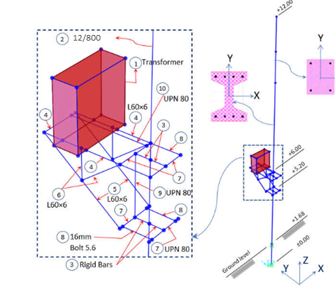
شکل 32 مدل سازي پست هوایی تک پایه 200kva با جزییات نشیمن استاندارد در 2000sap
در مدل کامپیوتري پایه بتنی توسط المان بدون بعد خطی تعریف شده است. به همین سبب، میله هاي صلب به منظور تعریف بعد مقطع عرضی پایه در تراز نشیمن گاه ترانسفورماتور تعریف شده اند. نشیمن گاه ترانس قاب مستطیل شکلی است که سه وجه آن از نبشی L60*6 و وجه چهارم از ناودانی 80UPN تشکیل شده است. اجزاي مربوطه توسط جوش به یکدیگر متصل شده اند. دو دستک مورب از نبشی L60*6 به انتهاي آزاد نشیمن ترانس جوش شده اند. انتهاي دیگر دستکهاي مذکور به ناودانی 80UPN جوش شده است. ناودانی هاي 80UPN در میانه طول خود توسط بولتی که در امتداد تیر قرار می گیرند به پایه بتن آرمه و ناودانی دیگري که در وجه پشتی پایه قرار گرفته بولت می شوند. ناودانی ها واقع در طرفین پایه در هر انتهاي خود توسط دو عدد بولت16mm)) از نوع 5.6 (طبق استاندارد اروپایی) به یکدیگر مهار شده اند..
شکل مودهاي موثر سیستم:
در این بخش شکل مودها و فرکانس هاي ارتعاش سیستم مورد ارزیابی قرار می گیرند تا مودهاي اصلی موثر بر رفتار سیستم را شناسایی و در تحلیل مودال طیفی از آنها استفاده نمود. بار دیگر متذکر میگردد که مودهاي ارتعاشی سیستم را می توان به دو دسته کلی انتقالی و دورانی (پیچشی) دسته بندي کرد. مودهاي انتقالی دربرگیرنده حرکات انتقالی در سه امتداد اصلی در فضاي سه بعدي است. امتداد هاي X و Y در صفحه افق و امتداد Z در راستاي قائم. مودهاي دورانی شامل حرکات دورانی سیستم حول هریک از محورهاي مذکور می باشد. میزان تاثیرگذاري و اهمیت هر مود در پاسخ دینامیکی سیستم با ارزیابی جرم مودي موثر آن مود امکان پذیر است. جدول زیر پریودهاي ارتعاش و نسبت جرم هاي مودي موثر پست هوایی فوق که از تقسیم جرم مودي موثر هر مود بر جرم کل سیستم بدست آمده را نشان میدهد. با توجه به مقادیر نسبت هاي تجمعی محاسبه شده در مجموع 8 مود اول ارتعاشی سیستم در پاسخ دینامیکی آن تاثیر گذار هستند. بجز مود انتقالی در امتداد محور قائم Z که نسبت تجمعی جرم مودي موثر آن تا مود پانزدهم و بالاتر نیز از حدود %46 فراتر نمی رود در بقیه حالات مقادیر تجمعی نسبت هاي جرمی موثر فراتر از %90 است. مودهاي مهم سیستم (مودهاي اصلی) با نسبت جرم مودي موثر بالاي %10 در جدول 12 متمایز شده اند.
جدول 5 نسبت جرمهاي مودي موثر در شکل مودهاي مهم پست هوایی
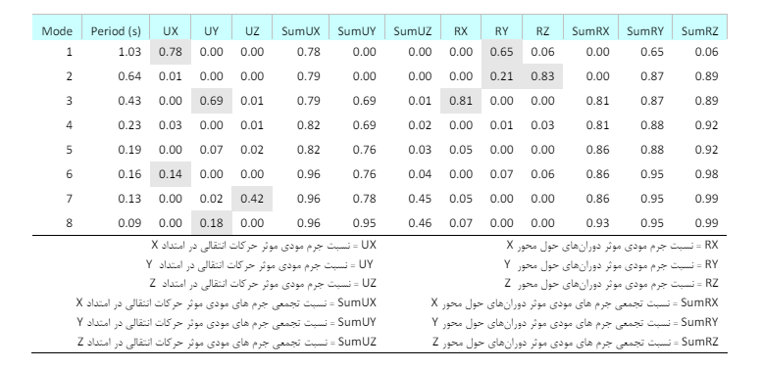
شکل زیر مودهاي اصلی سیستم را نشان میدهد. مودهاي اصلی را می توان به شرح زیر دسته بندي نمود. مودهاي اصلی در صفحه XZ محور ضعیف تر مقطع پایه عمود بر این صفحه است. مودهاي 1 و 6 که داراي بیشترین نسبت جرم مودي موثر UX هستند را می توان دو مود اصلی و موثر در صفحه XZ درنظر گرفت. در این صفحه تغییر شکل هاي خمشی موجب دوران حول محور ضعیف مقطع پایه بتنی می گردد. این دو مود به تنهایی داراي نسبت تجمعی جرم مودي موثر 96/0 SumUX= بوده و تمامی تغییر شکل ها در صفحه XZ را میتوان از ترکیب خطی آنها بدست آورد. سکوي نشیمن ترانس در مود اول تقریبا بصورت صلب عمل می نماید. بنابراین ، مود مذکور را می توان مود مربوط به تغییرشکل پایه دانست. در مود ششم تغییر شکل هاي قابل توجهی در سکوي نشیمن ترانسفورماتور نیز اتفاق میافتد. مودهاي اصلی در صفحه YZ محور قوي تر مقطع پایه عمود بر این صفحه است. مودهاي ،3 5 و 8 که داراي بیشترین نسبت جرم مودي موثر UY هستند را می توان سه مود اصلی و موثر مرتبط با تغییرشکل هاي صفحهYZ محسوب نمود. این سه مود در مجموع داراي نسبت جرم مودي موثر 93/0SumUY= بوده و بنابراین، تقریبا تمامی تغییر شکل هاي پایه در این صفحه را میتوان از ترکیب خطی مودهاي ،3 5 و 8 بدست آورد. در این بین میزان مشارکت مودهاي 3 و 8 بسیار بیشتر از مود 5 میباشد.

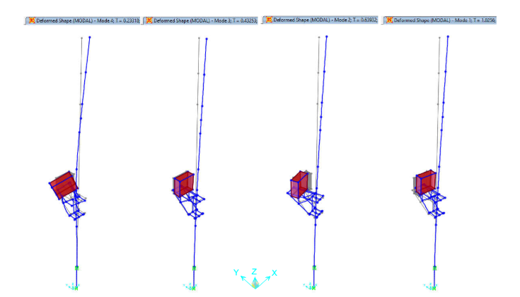

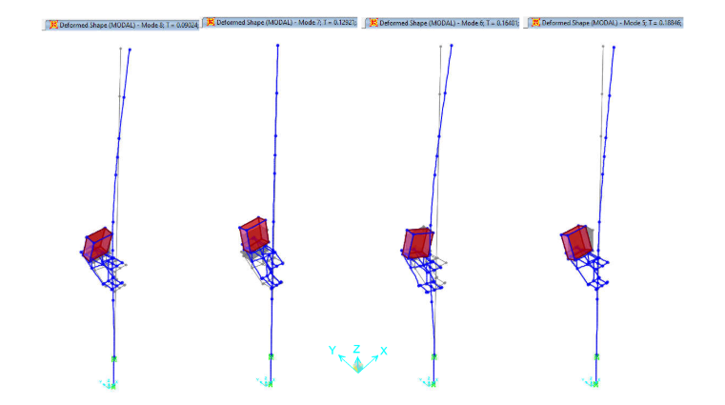

شکل 33- شکل مودهاي اصلی پست هوایی 200KVA(مودهاي 4 و 5 داراي نسبت جرم مودي موثر کمتر از %7 هستند)

مودهاي پیچشی (دوران حول محور Zمود 2 با نسبت جرم مودي موثر83/0 RZ= اصلی ترین مود پیچشی سیستم است. نسبت جرم مودي موثر این مود همراه با مودهاي 4 و 6 در مجموع به %92 میرسد. مودهاي 4 و 6 با تغییرشکل هاي خمشی سیستم در صفحه XZ نیز در ارتباط هستند. از بررسی جدول بالا میتوان نتیجه گرفت بجز مودهاي ،3 ،5 و 7 در سایر مودهاي سیستم، تغییر شکلها با مودهاي پیچشی درگیرند. مود اصلی ارتعاش در سکوي ترانس : بجز سه مود اول سیستم که سکوي ترانس تقریبا صلب باقی می ماند در مابقی مودها تغییر شکلهاي نسبی در سکوي ترانس مشاهده میشود. مود 7 مربوط به تغییر شکلهاي قائم سکوي نشیمن است که می تواند با مولفه قائم زلزله فعال شود. در مودهاي 4 و 5 نیز سکو تغییر شکل قابل توجهی دارد، اما خوشبختانه جرمهاي مودي موثر مودهاي مذکور که مقادیر اندکی دارند به تنهایی مودهاي موثر و تعیین کننده در پاسخ دینامیکی سیستم نیستند.
اثرات ساختگاهی:
ساختگاه از نوع زمین III بر اساس استاندارد 2800 ایران طبقه بندي و فرض میشود. طبق جدول بالا پریود مودهاي موثر سیستم در محدوده 0.1 تا 1 ثانیه می باشند که با توجه به طیف طرح استاندارد ساختگاه می توان در جهت اطمینان از اثرات اندرکنش خاك-سازه در محاسبات طراحی این پست صرفنظر نمود.
نتایج تحلیل و طراحی:
پایه بتن آرمه در پست تک پایه مورد نظر در انتهاي خط انتقال قرار گرفته و بنابراین یک پایه کناري است. در طرح پایه هاي کناري نیروي افقی ناشی از کشش سیم ها را باید در نظر گرفت که بدیهی است در این صورت تقاضاي نیروهاي داخلی بسیار بیشتري بر پایه، نسبت به زمانیکه بعنوان پایه میانی عمل می نماید، وارد می شود. در این بخش ابتدا عملکرد پایه تکی مورد نظر به عنوان یک پایه میانی مورد بررسی قرار میگیرد و سپس عملکرد آن به عنوان پایه کناري ارزیابی می شود.
پست 200kva با پایه 800/12 میانی:
در پایه میانی تنها اثر وزن سیم بعنوان نیروي خارجی متمرکز وارده بر پایه در راستاي قائم در نظر گرفته میشود. با فرض اسپن 50متر دو برابر مقادیر داده شده در جدول زیر بعنوان نیروهاي قائم ناشی از وزن سیم و یخ زدگی پیرامون آن بر انتهاي فوقانی پایه (جایی که یک سیم به پایه متصل میشود) و نقطه اي به فاصله یک متر از انتهاي آزاد پایه (محل اتصال دو سیم به کراس آرم متصل به پایه) درنظر گرفته میشود. در این بخش نتایج تحلیل و کنترل ظرفیتهاي نیرویی اعضاي سازه اي پست ارائه شده است. در جدول زیر نتایج ارزیابی ظرفیت خمشی پایه بتنی پست (پایه 800/12) را نشان می دهد. با توجه به محاسبات انجام شده توسط نرم افزار ترکیب بار بحرانی در پایه مذکور ترکیب آثار بار مرده، برف و باد در جهت x می باشد. تلاش هاي داخلی محاسبه شده در پایه بدلیل آثار زلزله، چه بر اساس روش تحلیل مودال طیفی و چه براساس تحلیلهاي تاریخچه زمانی (تحت اثر مولفه هاي هر یک از چهار زلزله در نظر گرفته شده) کوچکتر از ترکیب آثار باد و برف می باشد. نتایج ارائه شده در جدول زیر بر اساس اسپن سیم 50 متر می باشد. بدیهی است در اسپن هاي کوچکتر به مراتب حاشیه اطمینان بیشتري را براي پایه هاي پست می توان انتظار داشت.
جدول 6- پست هوایی 200KVA با فرض استقرار بر یک پایه میانی، ارزیابی معیار مقاومت در پایه (کنترل خمش)
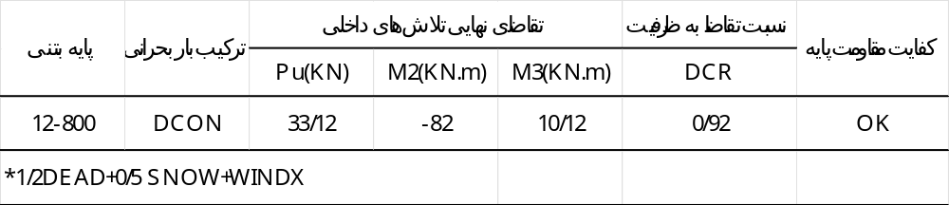
جدول زیر نتایج ارزیابی ظرفیت برشی پایه بتنی (با فرض استقرار بر روي یک پایه میانی) را نشان میدهد. همانگونه که مشاهده میشود، با توجه به مقادیر نسبتا اندك تقاضاي برش، حتی ظرفیت برشی بتن مقطع، ФVc، به تنهایی ظرفیت برشی لازم را در پایه ایجاد می نماید. بدیهی است با توجه به وجود آرماتورهاي عرضی، ظرفیت برشی مقطع بزرگتر از اعداد نشان داده شده در جدول بوده و بنابراین میتوان نتیجه گرفت، پایه هاي بتنی با حاشیه اطمینان قابل توجه ی داراي ظرفیت برشی لازم در تحمل نیروهاي برشی نهایی وارده میباشند.
جدول 7- ارزیابی معیار مقاومت برشی در پست هوایی تک پایه 200KVA (با فرض پایه میانی، روش تحلیل مودال طیفی)
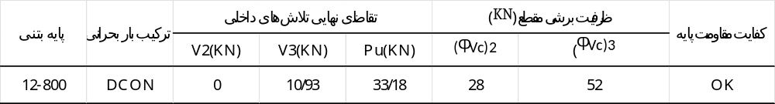

شکل زیر نسبت تقاضا به ظرفیت تنش هاي قائم ناشی از لنگرهاي خمشی و نیروهاي محوري وارده بر اعضاي سازه اي نشیمن ترانسفورماتور پست هوایی تک پایه kVA 200 با فرض آنکه بعنوان پایه میانی عمل نماید را نشان میدهد. محاسبات زلزله در این شکل بر اساس روش مودال طیفی انجام شده است. برخلاف پایه بتن آرمه که نیروهاي زلزله براي آن غیر بحرانی بودند، در المان هاي سازه اي نشیمن ترانس، ترکیب بارهاي بحرانی شامل آثار زلزله میشوند.
شکل زیر نسبت تنش ها را براساس خروجیهاي تحلیل تاریخچه زمانی نشان میدهد. بازهم ترکیب بارهاي بحرانی عمدتا شامل آثار زلزله میباشند. ضرایب تقاضا به ظرفیت نسبت به شکل قبل قدري دستخوش تغییر شده اند. با این حال، همانگونه که ملاحظه میگردد کلیه عناصر سازه اي سکو داراي ظرفیت کافی در تحمل نیروهاي وارده می باشند.
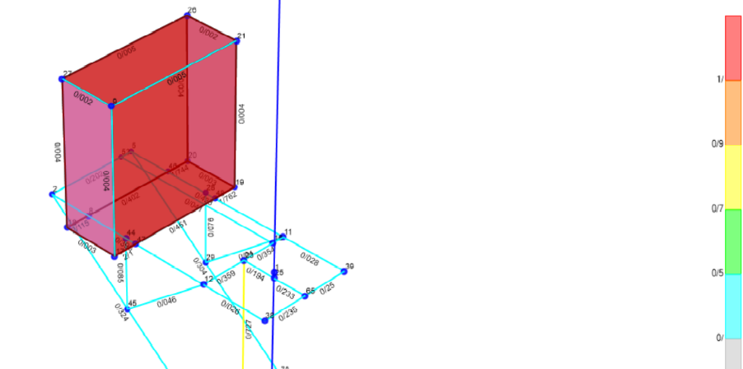
شکل 34-نسبت تقاضا به ظرفیت تنشهاي قائم در اعضاي سازه اي نشیمنگاه ترانس در پست هوایی شماره 2 (نتایج تحلیل مودال طیفی)

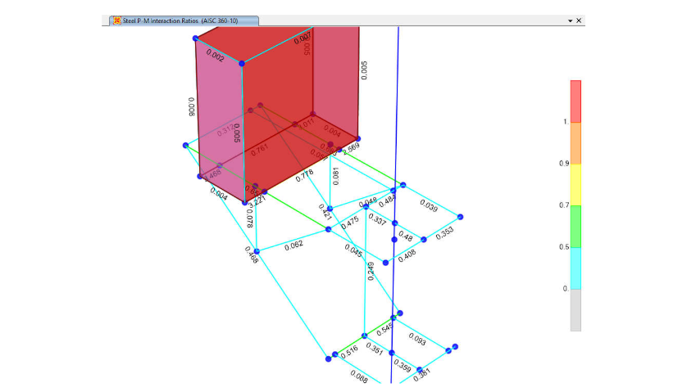
شکل 35- نسبت تقاضا به ظرفیت تنشهاي قائم در اعضاي سازهاي نشیمنگاه ترانس در پست هوایی 200KVA(نتایج تحلیل تاریخچه زمانی)
پست kVA 200 با پایه 12/800 کناري:
در پایه کناري علاوه بر اثر وزن سیم بعنوان نیروي خارجی متمرکز وارده بر پایه در راستاي قائم، نیروي کشش سیم در راستاي افق نیز در محاسبات درنظر گرفته میشود. نیروهاي کشش سیم در اسپن هاي 40 و 50 متر را می توان در جدول های بالا ملاحظه نمود. در این بخش نتایج تحلیل و کنترل ظرفیت هاي نیرویی اعضاي سازه اي پست با ارائه شده است. جدول زیر نتایج ارزیابی ظرفیت خمشی پایه بتنی پست (پایه 800/12) را نشان میدهد. با توجه به محاسبات انجام شده توسط نرم افزار پایه بتن آرمه مذکور چنانچه بعنوان پایه کناري در هر یک از اسپن هاي 40 و 50 متر بکار گرفته شود معیار مقاومت را اقناع نمی نماید. ترکیب بار بحرانی پایه شامل آثار بار مرده، برف، و باد در جهت Y بوده و تلاش هاي ناشی از آثار زلزله در هریک از روش هاي تحلیلی مورد بررسی در این بررسی (یعنی روش هاي مودال طیفی و تاریخچه زمانی) به این حد بحرانی نخواهند بود. لازم به ذکر است که المان هاي سازه اي سکوي ترانس شرایط معیار مقاومت را در کلیه ترکیب بارهاي مورد بررسی اقناع خواهد نمود.
یکی از راههاي کاهش تقاضاي نیرویی وارده بر پایه کاهش اسپن سیم (S )میباشد. در ادامه محاسبات کفایت پایه 800/12 بعنوان یک پایه کناري (انتهایی) خط در اسپن s=30 mمورد بررسی قرار میگیرد. با توجه به آنکه جداول بارگذاري موجود براي اسپن هاي 40m و بیشتر ارائه شده اند از مرجع مذکور نمی توان در تعیین کشش سیم در محل اتصال به پایه استفاده نمود. براي اینکار کشش سیم را میتوان از بررسی دیاگرام آزاد سیم در حد فاصل میانه دهانه تا تکیه گاه آن بدست آورد (شکل زیر). با فرض فلش f=0.45 mو وزن واحد طول w=1.95 kgf/m با احتساب 1/5kgf وزن یخ دور سیم در اسپن s=30 m نیروي کشش 125 kgf و مولفه قائم عکس العمل تکیه گاهی 7.2 kgf بعنوان اثر وزن مرده هر سیم محاسبه میشوند. در صورت درنظر گرفتن یخ زدگی سیم (بار برف) نیروي کششی آن 385 kgf و نیروي قائم وارده از طرف سیم به پایه 25kgf محاسبه و درنظر گرفته شده اند. )مجددا متذکر می گردد که در بالاترین نقطه پایه یک سیم و در نقطه اي به فاصله یک متر پایین تر دوسیم به پایه متصل شده اند که متناسب با آنها نیروهاي قائم و افقی کشش سیم درنظر گرفته شده اند(. نتایج طراحی پایه براساس روش هاي مودال طیفی و تحلیل هاي تاریخچه زمانی در جدول زیر قابل مشاهده می باشد. همانگونه که ملاحظه میگردد پایه 800/12 در دهانه (اسپن)و40و50و30 متر نیزمعیار مقاومت هاي خمشی و محوري را تامین نمی نماید.
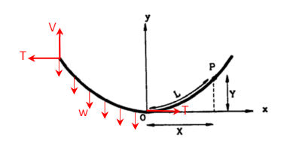
شکل 36- دیاگرام آزاد سیم جهت تعیین واکنش هاي تکیه گاهی T و V

جدول 8-پست هوایی مستقر بر یک پایه 800/12 کناري، ارزیابی معیار مقاومت در پایه (کنترل خمش)
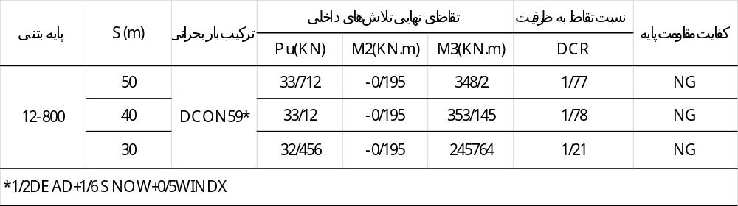

جدول زیر نتایج ارزیابی ظرفیت برشی پایه بتنی پست 200kva (با فرض استقرار بر روي یک پایه کناري) را براي اسپن هاي m50m,40 و 30m نشان می دهد. همانگونه که مشاهده می شود، سطح مقطع آرماتورهاي برشی 385mm2/m محاسبه شده که کمتر از آرماتورهاي برشی بکار رفته در پایه بوده و بنابراین می توان نتیجه گرفت، پایه هاي بتنی با حاشیه اطمینان تا حدودی ظرفیت برشی لازم در تحمل نیروهاي برشی نهایی وارده می باشند. همانند معیار خمش ترکیب بارهاي منجربه نیروهاي برشی بحرانی شامل آثار زلزله نمی شوند.

جدول 9- ارزیابی معیار مقاومت برشی در پست هوایی تک پایه 200kva (با فرض پایه کناري، روش مودال طیفی)
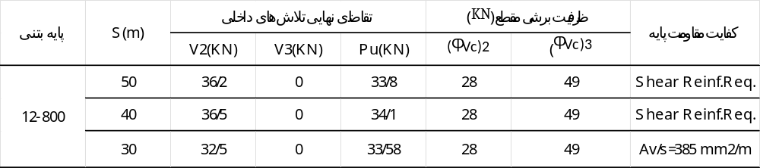
بر اساس نتایج بدست آمده نسبت تقاضا به ظرفیت در اعضاي سازه اي نشیمن ترانسفورماتور پست هوایی تک پایه 200kva با فرض آنکه بعنوان پایه کناري عمل نماید در هر دو روش تحلیل طیفی و تاریخچه زمانی کوچکتر از واحد بوده و بنابراین، عناصر سازه اي مذکور داراي مقاومت طراحی لازم می باشند.
با عنایت به بررسی موارد بالا می توان نتیجه گرفت استفاده از پایه 800/12 در ترانس های 200kva در پایه های پایه های کناری معیار مقاومت هاي خمشی و محوري در طول اسپن های 30،40 و50 متر جوابگو نمی باشند و علی رغم اینکه پایه های بتنی با حاشیه اطمینان دارای ظرفیت برشی محدود در تحمل نیرهای برشی نهایی وارده می باشند و همچنین نسبت تقاضا به ظرفیت در اعضای سازه ای نشیمن ترانس در هر 2 تحلیل طیفی و تاریخچه زمانی کوچکتر از واحد بوده و عناصر سازه ای مذکور دارای مقاومت طراحی می باشند میتوان اینگونع نتیجه گرفت که با توجه به محدودیت نیروی برشی، خمشی و محوری از پایه هایی با ظرفیت بالاتر استفاده نمود. که لازم است طراحی و مدلسازی این پایه در فرصت زمانی مناسب اجراء و ارائه گردد.

پیوست 4- چک لیست نظارت بر نصب پست هوایی یکپارچه
جدول 10- چک لیست نظارت بر نصب پست هوایی یکپارچه
شرح عملیات | زیر آیتم عملیات اجرایی | کیفیت استاندارد
حفر گود | 1/300 پرسنل مجری دارای کارت شناسایی معتبر و لباس فرم مناسبی باشند. | در کلیه مراحل اجرایی پروژه کنترل شود.
حفر گود | 2/300 رعایت حریم تاسیسات زیرزمینی موجود | مطابق استاندارد حریم
حفر گود | 3/300 عمق، ابعاد گود، رعایت لاین شبکه و راستای نیروگیر پایه | m 8/0 × 7/0 × 5/1
حفر گود | 4/300 رعایت ایمنی و آداب کار | استفاده از درپوش و علائم هشدار دهنده، کاور برزنت و جمع آوری خاک مازاد
نصب پایه و بتن ریزی | 5/300 تطابق طرح و اجرا
نصب پایه و بتن ریزی | 6/300 بررسی وضعیت ظاهری پایه و ارائه تست کیفیت پایه
نصب پایه و بتن ریزی | 7/300 نصب مناسب پایه | بررسی سنگ لاشه، انحراف از حالت قائم – بررسی راک پایه
نصب پایه و بتن ریزی | 8/300 رعایت استانداردهای بتن ریزی پایه و نصب لوله خرطومی داخل بتن | عیار بتن m³/kg 200
نصب سکوی ترانس | 9/300 گذشت حداقل زمان لازم پس از بتن ریزی جهت نصب یراق آلات | 24 ساعت
نصب سکوی ترانس | 10/300 متناسب بودن ناودانی با قدرت ترانس و درنظر گرفتن امکان یا عدم امکان نصب تابلو در ترانس های یکطرفه
نصب سکوی ترانس | 11/300 اخذ تاییدیه کیفی و کنترل کلیه یراق آلات
نصب سکوی ترانس | 12/300 نصب مناسب سکوی ترانس | ارتفاع مناسب نصب (m 3/6 – m 5)، بررسی تراز بودن و تعداد پیچ و مهره ها
نصب ترانسفورماتور | 13/300 تطابق طرح و اجرا، بررسی چک لیست و گارانتی ترانس، وضعیت ظاهری ترانس | ترانس از گروه AB’ کم تلفات و دارای مدت گارانتی معتبر- تنظیم شاخک ها، رنگ سیلیکاژن و ترانس فاقد ضرب خوردگی و روغن ریزی و بررسی کفشک- برداشتن درپوش مخزن سیلیکاژن و حصول اطمینان از باز شدن محفظه خروجی ترانس
نصب ترانسفورماتور | 14/300 نصب مناسب ترانس روی سکو | ترانس روی سکو تراز و با 4 عدد پیچ و مهره 8/5 بسته شده باشد.
نصب ترانسفورماتور | 15/300 اخذ تاییدیه کیفی و کنترل کالا
نصب سکوی کات اوت و برقگیر | 16/300 تطابق طرح و اجرا و اخذ تاییدیه کیفی و کنترل کالا
نصب سکوی کات اوت و برقگیر | 17/300 نصب مناسب کراس آرم کات اوت و برقگیر | ارتفاع نصب (فاصله 250 الی 290 از سکوی ترانس)، بررسی تراز بودن و تعداد پیچ و مهره ها
نصب سکوی کات اوت و برقگیر | 18/300 رعایت حریم در نصب کات اوت و برقگیر | در صورت امکان 2 عدد از کات اوت ها سمت خیابان و 1 عدد سمت پیاده رو نصب شود.
نصب سکوی کات اوت و برقگیر | 19/300 تکمیل رابط کات اوت و برقگیر و ترانس | استفاده از سیم عایق 20 کیلوولت- در ترانس های Kva315 به بالا برقگیری که به طور مجزا نصب می گردد در سوراخ نزدیک به پایه نصب شود.
نصب سکوی کات اوت و برقگیر | 20/300 کاور پست هوایی | کاور شاخک ها، بوشینگ ها، کات اوت و برقگیر
نصب تابلوی توزیع | 21/300 تطابق طرح و اجرا و اخذ تاییدیه کیفی و کنترل کالا
نصب تابلوی توزیع | 22/300 نصب مناسب تابلو و آرایش کابل ها
نصب تابلوی توزیع | 23/300 تناسب کابلشو با کابل ها و استفاده از پرس مناسب
نصب تابلوی توزیع | 24/300 نصب گلند تابلو | وضعیت مناسب سرکابل و ساپرت ها- وجود گلند و محکم بودن اتصالات پلیت ورودی کابل
نصب تابلوی توزیع | 25/300 نصب نیم لوله پلی اتیلن و تسمه کشی مناسب
نصب تابلوی توزیع | 26/300 اطمینان از حصول لوازم اندازه گیری روشنایی معابر و در مدار قراردادن آن
نصب سیستم اتصال زمین | 27/300 رعایت فاصله مناسب بین چاه الکتریکی و حفاظتی | رعایت فاصله 20 متر با درنظر گرفتن چاه های موجود
نصب سیستم اتصال زمین | 28/300 رعایت عمق مناسب چاه اتصال زمین | عمق 5/3
نصب سیستم اتصال زمین | 29/300 استفاده از صفحه گالوانیزه به ابعاد مناسب | 0.3×50×100 cm
نصب سیستم اتصال زمین | 30/300 نحوه نصب صفحه درون چاه ارت | عمودی
نصب سیستم اتصال زمین | 31/300 پرکردن چاه با ملات ماسه و سیمان
نصب سیستم اتصال زمین | 32/300 استفاده از تسمه روکشدار گالوانیزه و بست نواری عدل بندی
نصب سیستم اتصال زمین | 33/300 اجرای مناسب کانال رابط چاه الکتریکی | استفاده از آجر و نوار خطر و ابعاد کانال 8/0×5/0
نصب سیستم اتصال زمین | 34/300 بررسی اتصالات سیستم زمین حفاظتی | آرایش زیر برقگیرها، ارت درپوش و بدنه ترانس و بررسی کلیه اتصالات

پیوست 5 - تصاویر نمونه های نصب شده
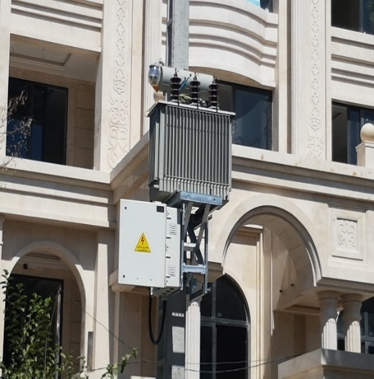 | 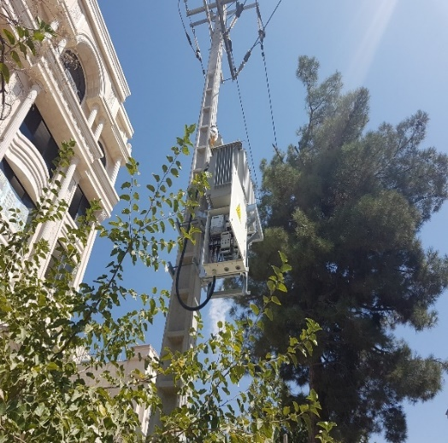
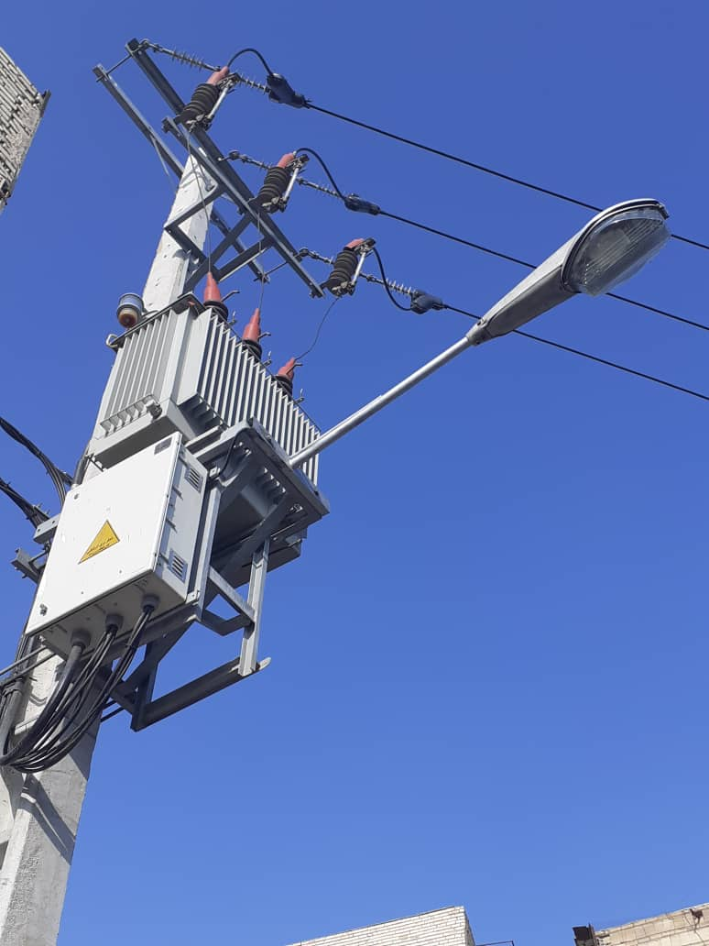 | 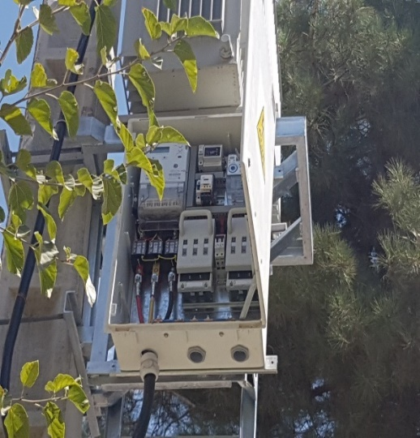
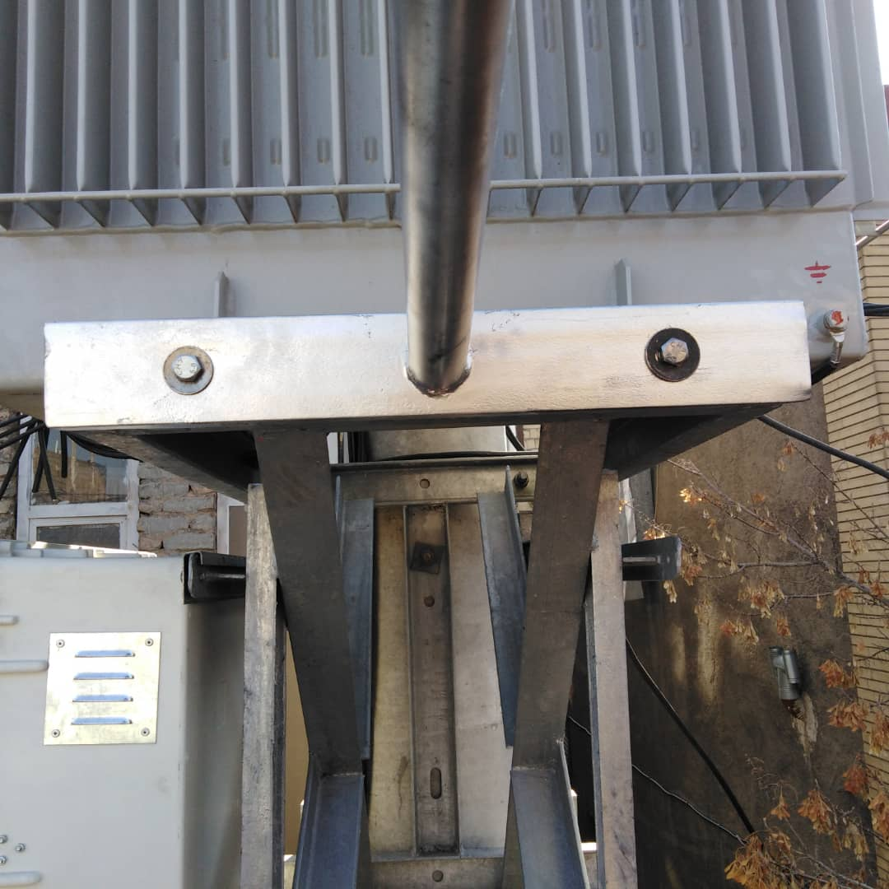 | 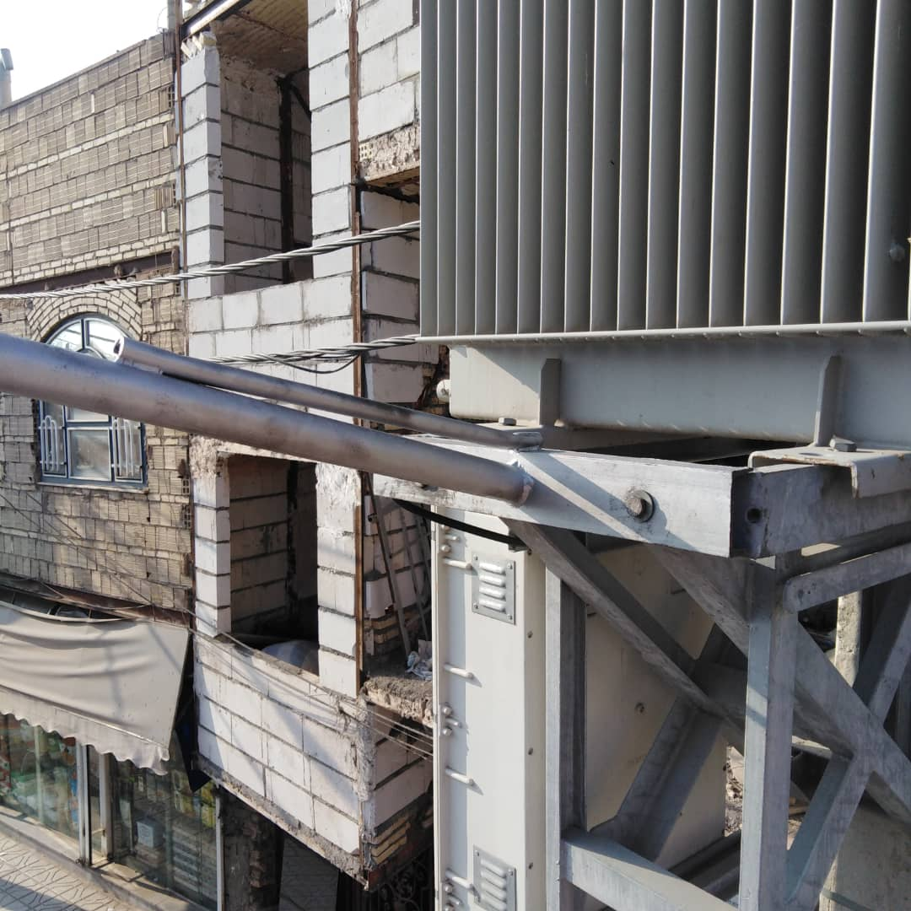
شکل 37 تصاویری نمونه از موارد اجرا شده

پیوست 6- اعضاء تدوینکننده دستورالعمل به‌ترتیب الفبا
نام شرکت متبوع |  | نام و نام خانوادگی | ردیف
توزیع نیروی برق شهرستان مشهد | جناب آقای مهندس محسن ابوترابی زارچی |  | 1
شرکت توزیع شهرستان اهواز | جناب آقای مهندس مسعود احسانی |  | 2
شرکت توزیع استان قم | سرکار خانم مهندس عفت ادیبان |  | 3
شرکت توزیع شهرستان تبریز | جناب آقای مهندس جعفر باقری |  | 4
شرکت توانیر | جناب آقای مهندس میلاد بیآزار قادیکلایی |  | 5
شرکت توزیع برق استان کرمانشاه | جناب آقای مهندس آرش توکلی |  | 6
شرکت توزیع استان اردبیل | جناب آقای مهندس حمید حیدری |  | 7
توزیع برق شهرستان مشهد | جناب آقای مهندس محسن رحیمی |  | 8
شرکت توزیع استان کهگیلویه و بویراحمد | جناب آقای مهندس امین صفائی اردکانی |  | 9
شرکت توزیع استان خراسان رضوی | جناب آقای مهندس حمید رضا فرجامی |  | 10
توزیع برق شهرستان مشهد | سرکار خانم مهندس زهرا فروردین |  | 11
شرکت توزیع شمال کرمان | جناب آقای مهندس رضا قطبالدینی |  | 12
شرکت توانیر | جناب آقای دکتر مهیار قلیزاده |  | 13
شرکت توزیع استان خراسان رضوی | جناب آقای مهندس حسن کریمپور |  | 14

